Перечень экзаменационных вопросов по курсу
по дисциплине специализации
"Oracle"
4 курс 2019 - 2020 гг.

- Экземпляр Oracle. Запуск и останов Oracle.

Режимы остановки и запуска экземпляра базы данных
Источник: all-oracle
Рекомендовано для:
- Oracle Database 9i R1
- Oracle Database 9i R2
- Oracle Database 10g R1
- Oracle Database 10g R2
- Oracle Database 11g R1
В этом уроке я постараюсь подробнее рассказать о запуске и остановке экземпляра базы данных Oracle.
Вам, как DBA неоднократно придется запускать и останавливать экземпляр базы данных. Для этого Oracle предлагает несколько интерфейсов. Рассмотрим их, а так же опции запуска и остановки, которые вы должны знать и понимать, чтобы потом успешно применять их.
Для запуска или остановке экземпляра, вы должны быть подключены с соответствующими привилегиями. Для этого существует две специально авторизованных учетных записи SYSDBA или SYSOPER. SYSDBA авторизован на абсолютно все задачи связанные с базой данных, полномочия SYSOPER несколько меньше, но тем не менее они позволяют проводить остановку и запуск экземпляра Oracle. Когда база данных только что установлена, только SYS может соединиться с базой данных с разрешение SYSDBA. Далее вы можете дать привилегию SYSOPER, для выполнения ряда административных мероприятий. Теперь обсудим как выполнять запуск базы данных.
- Запуск базы данных Oracle
Как упоминалось ранее, экземпляр Oracle состоит из нескольких процессов и логических структур памяти, которые позволяют пользователю общаться с базой данных. Во время запуска базы данных, эти структуры инициализируются и запускаются. При запуске базы данных, она проходит через несколько шагов, для проверки ее целостности. При запуске база данных использует три режима: NOMOUNT, MOUNT и OPEN. Рассмотрим каждый из них подробнее.

STARTUP NOMOUNT
STARTUP NOMOUNT запускает базу данных без монтирования. Когда база данных запущена в этом режиме, читается файл параметров, инициализируются фоновые процессы и структуры памяти, но они не связываются с дисковыми структурами базы данных. Когда база данных в этом состоянии, она недоступна для использования.
Если база данных запущена в режиме NOMOUNT, то вы можете выполнять некоторые задачи, например запуск скриптов на создание основной базы данных.
Иногда база данных недоступна для перехода в следующий режим - MOUNT, и остается в состоянии NOMOUNT. Например, такое возможно при проблеме с доступом к управляющим файлам, которые содержат важную информацию для продолжения процесса запуска. Если эти файловые структуры недоступны или повреждены, то процесс запуска базы данных не может быть продолжен, до решения проблемы.

STARTUP MOUNT
Опция STARTUP MOUNT выполняет все шаги опции STARTUP NOMOUNT, но еще так же связывает и взаимодействует со структурами базы данных. В этот момент, Oracle получает информацию от управляющих файлов, которые используются для связи с основными структурами базы данных.
Часть административных задач выполняется в этом режиме, например, восстановление базы данных. Так же можно изменять физическое расположение файлов и перевести базу данных в режим ARCHIVE LOG.

STARTUP OPEN
Опция STARTUP OPEN является опцией по-умолчанию, если не указано иное. Она выполняет все операции STARTUP NOMOUNT и STARTUP MOUNT. Эта опция делает базу данных доступной для пользователей.
Хотя обычно используются три режима: STARTUP NOMOUNT, STARTUP MOUNT и STARTUP OPEN, доступны еще опции запуска, которые вы можете использовать в ряде ситуаций. Это STARTUP FORCE и STARTUP RESTRICT. О них и пойдет речь далее.

STARTUP FORCE
STRATUP FORCE может использоваться, если у вас есть трудности с запуском базы данных в нормальном режиме. Например, если сервер базы данных был неожиданно отключен от электричества и база данных была резко остановлена. В этом случае может помочь STARTUP FORCE. В нормальной ситуации этот режим не требуется, но может пригодится, если нормальный запуск не работает.
Основное отличие этой опции от других, это то, что она может быть исполнена в любое время, независимо от режима в котором находится база данных. Это режим запуска выполняет остановку базы данных в режиме ABORT и перезапускает ее.

STARTUP RESTRICT
STARTUP RESTRICT запускает базу данных и переводит ее в режим OPEN, но предоставляет доступ только тем пользователям, которые имеют привилегию RESTRICTED SESSION. Возможно потребуется открыть базу данных в этом режиме для проведения технических работ по обслуживанию, когда база данных открыта, но вы хотите быть уверены, что пользователи не работают с базой. Так же можно открыть базу данных используя опцию RESTRICTED при выполнении импорта или экспорта и требуется гарантия, отсутствия пользователей в базе данных. После завершения работ, вы можете перевести базу в нормальный режим, чтобы каждый мог с ней работать. Для этого выполните:
Копировать
ALTER SYSTEM DISABLE RESTRICTED SESSION;

Запуск базы данных средствами EM Database Control
Альтернативным способом запуска базы данных является использование утилиты Enterprise Manager Database Control. Для его использования нужно чтобы он был настроен. О настройке расскажем потом. А сейчас просто расскажем как его запустить. На уроке по созданию базы данных, в утилите dbca, на одном из шагов мы указывали опцию "Configure Enterprise Manager". Так что считаем, что он настроен. Для запуска выполните:
[oracle@test db_1]$ export ORACLE_HOME=/u01/app/oracle/product/11.1.0/db_1
[oracle@test db_1]$ export ORACLE_SID=test
[oracle@test db_1]$ cd $ORACLE_HOME/bin
[oracle@test bin]$ ./emctl start dbconsole
Oracle Enterprise Manager 11g Database Control Release 11.1.0.7.0
Copyright (c) 1996, 2008 Oracle Corporation. All rights reserved.
https://test.all-oracle.ru:1158/em/console/aboutApplication
Starting Oracle Enterprise Manager 11g Database Control ............ started.
------------------------------------------------------------------
Logs are generated in directory /u01/app/oracle/product/11.1.0/db_1/test.all-oracle.ru_test/sysman/log
[oracle@test bin]$
Сейчас EM запущен и к нему возможен доступ посредством Web-интерфейса. Для версий Oracle 9i и 10g был выпущен EM в виде графического Java приложения. В 10 версии был впервые введен web-интерфейс для EM. Как видно из вывода консоли, получить доступ к EM можно по ссылке https://test.all-oracle.ru:1158/em/ В общем виде ссылка выглядит так https://<имя_компьютера>:<порт>/em/
В EM при входе проходим авторизацию. Далее, для того, чтобы погасить или запустить экземпляр потребуется повторная авторизация, на уровне ОС и на уровне СУБД:
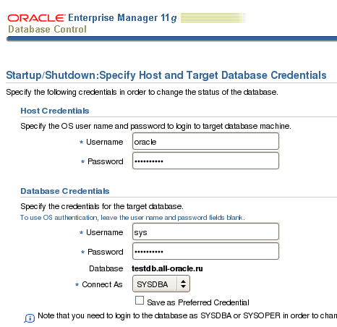
На уровне ОС, указываем пользователя, владельца экземпляра Oracle, в нашем примере это пользователь oracle. На уровне СУБД - пользователь имеющий привилегии остановки и запуска экземпляра. В приведенном примере - SYS.
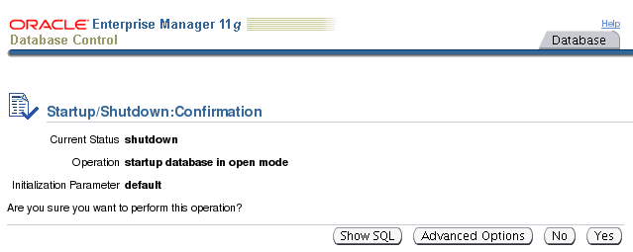
В слкчае успешной авторизации, будет указано текущее и предпринимаемое действие. Сейчас экземпляр остановлен (Current Status: shutdown), и выполняется запуск в режиме OPEN (Operation: startup database in open mode).
Кликнув по кнопке Show SQL будет выведена команда SQL, которая используется для запуска. Кликнув по кнопке Advanced Options, можно выбрать дополнительные опции запуска, а именно режим, использование файла параметров. Кнопки No и Yes подтверждение или отмена выполняемого действия. Нажимаем Yes, и видим, что система начала работу:
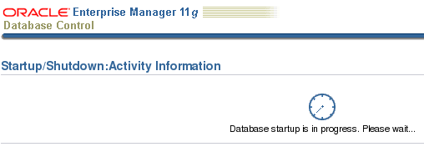
Через некоторое время, систма сообщит об успешном запуске экземпляра БД, или ошибке, если таковая произойдет. В слкчае успешного завершения запуска, увидим окно EM с указанием текщуего статуса базы данных и дополнительной информацией о ней:
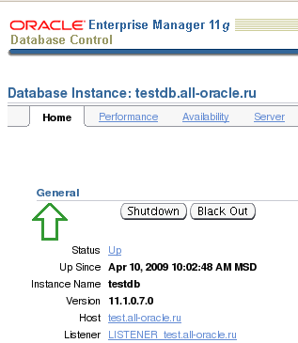
Сейчас экземпляр базы данных запущен и готов к работе.

Запуск базы данных средствами SQL*Plus
Запуск базы данных можно осуществить и средствами командной строки SQL*Plus. Для этого надо подключится к SQL*Plus с привилегиями SYSOPER или SYSDBA.
[oracle@test bin]$ ./sqlplus / as sysdba
SQL*Plus: Release 11.1.0.7.0 - Production on Fri Apr 10 12:43:16 2009
Copyright (c) 1982, 2008, Oracle. All rights reserved.
Connected to an idle instance.
SQL> startup
ORACLE instance started.
Total System Global Area 845348864 bytes
Fixed Size 1316656 bytes
Variable Size 473958608 bytes
Database Buffers 364904448 bytes
Redo Buffers 5169152 bytes
Database mounted.
Database opened.
SQL>
- Остановка базы данных Oracle

SHUTDOWN NORMAL
Опция SHUTDOWN NORMAL является опцией по умолчанию и используется если не указаны иные опции. При такой остановке базы данных следует знать:
- Во время выполнения SHUTDOWN NORMAL не позволены никакие новые соединения пользователей с базой данных
Oracle будет ждать пока все пользователи завершат свои сеансы подключения к базе данных, и только после этого продолжит процесс остановки
- Поскольку Oracle ожидает завершения всех пользовательских сеансов, вы можете определить пользователей подключенных к базе данных самостоятельно. Так же можно определить неактивных пользователей, не выполняющих никаких действий с БД в течение продолжительного времени и принудительно завершить их
- Такой способ остановки называется "чистым", потому что в случае такой остановки не потребуется восстановление и все проходит в штатном режиме.

SHUTDOWN TRANSACTIONAL
Транзакционный способ производит остановку базы данных в несколько более агрессивном режиме, чем NORMAL. Характеристики транзакционного способа остановки:
- Во время выполнения SHUTDOWN TRANSACTIONAL не позволены никакие новые соединения пользователей с базой данных
- С момента запуска SHUTDOWN TRANSACTIONAL не позволены никакие транзакции
- Oracle ждет завершения текущих транзакций, существующие подключения к базе данных разрываются
Такой способ остановки позволяет клиентам перед отключением завершить текущие транзакции, таким образом не потерять их и не потерять проделанную работу. Этот тип остановки также называется чистым, поскольку все проходит в штатном режиме.

SHUTDOWN IMMEDIATE
Является следующим по агрессивности шагом. Опция SHUTDOWN IMMEDIATE характеризуется следующим:
- Во время выполнения SHUTDOWN IMMEDIATE не позволены новые подключения к базе данных
- Все незавершенные транзакции откатываются. Т.е. если транзакция пользователя в процессе исполнения, то он теряет проделанную работу (в рамках транзакции)
- Oracle не ожидает завершения транзакций, откатывает их, и разрывает существующие подключения к базе данных
Этот тип остановки удобен когда требуется оставить Oracle без присмотра и требуется быть уверенным, что база данных остановится и пользователи будут отключены. Остановку таким способом можно считать чистой, после такой остановки не требуется восстановления базы данных.

SHUTDOWN ABORT
SHUTDOWN ABORT самый агрессивный способ остановки базы данных, характеризуется следующим:
- Во время исполнения SHUTDOWN ABORT новые подключения не позволены
- Прекращается исполнение любых SQL команд, независимо от состояния
- Незавершенные транзакции не откатываются
- Oracle разрывает все существующие подключения немедленно, как выпущена команда SHUTDOWN ABORT
Старайтесь не использовать SHUTDOWN ABORT. Используйте только в тех случаях, когда другие опции остановки не удались, или ваш опыт позволяет использовать эту опцию в данной ситуации. SHUTDOWN ABORT не является чистой остановкой базы данных, и после ее запуска может потребоваться восстановление.

Остановка базы данных средствами SQL*plus
Для остановки базы данных подключаемся к sqlplus в командной строке пользователем SYS или другим имеющим привилегии на запуск и остановку базы данных, и выполняем:
[oracle@test bin]$ ./sqlplus / as sysdba
SQL*Plus: Release 11.1.0.7.0 - Production on Fri Apr 10 12:45:05 2009
Copyright (c) 1982, 2008, Oracle. All rights reserved.
Connected to:
Oracle Database 11g Enterprise Edition Release 11.1.0.7.0 - Production
With the Partitioning, OLAP, Data Mining and Real Application Testing options
SQL> shutdown immediate
Database closed.
Database dismounted.
ORACLE instance shut down.
SQL>

Остановка экземпляра БД средствами EM
Остановка экземпляра базы данных происходит аналогично запуску, за тем исключением, что на главной странице выбираем опцию Shutdown.
На этом наш урок завершен.

- Структура базы данных Oracle. Блоки, экстенты, сегменты, табличные пространства.

Сегменты > Экстенты > Блоки

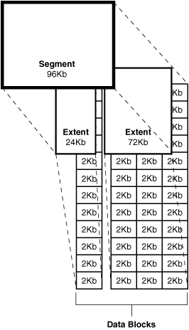

Блоки данных (Data Block)
Блоки данных (Data Block) - мельчайший строительный блок базы данных Oracle, состоящий из определенного количества байт на диске. Блок данных Oracle - логический компонент базы данных. Диски на которых располагаются блоки Oracle, сами делятся на блоки данных. Обычно блоки данных диска соответствуют блокам данных Oracle. Размер блока базы данных Oracle устанавливается параметром DB_BLOCK_SIZE в файле init.ora. Размер блока следует воспринимать, как минимальную единицу обновления, выбора или вставки данных. Общепринятый размер блока - 8 KByte. Если выбрать размер блока 64 KByte, то даже при извлечении имени длиной в четыре символа, придется прочесть весь блок размером 64 KByte, в котором содержатся интересующие четыре буквы.
Все блоки данных можно разделить на две основные части: часть строк данных и часть свободного пространства.

Экстенты (extent)
Экстенты (extent) - это два или более последовательных блоков данных Oracle, представляющий собой единицу выделения места на диске. Когда комбинируется несколько непрерывных блоков данных, они называются экстентом. Когда вы создаете объект базы данных вроде таблицы или индекса, вы выделяете им некоторый начальный объем пространства, называемый начальным экстентом, и, кроме того, указываете размер следующего экстента. Однажды размещенные в таблице или индексе, экстенты остаются выделенными конкретному объекту, пока вы не удалите этот объект из базы данных - тогда пространство, занимаемое им, вернется в пул свободного пространства базы данных.

Сегменты (segments)
Сегменты (segments) - набор экстентов, которые вы выделяете логической структуре, такой как таблица или индекс (или некоторый другой объект). Набор экстентов формирует следующую более крупную единицу хранения, именуемую сегментом. Oracle называет сегментом все пространство, выделенное любому конкретному объекту базы данных. Поэтому если у вас есть таблица по имени Customer, вы просто ссылаетесь на пространство, выделенное для нее, как на “сегмент Customer”. Когда вы создаете индекс, он получает свой собственный сегмент, названные его именем. Сегменты данных и индексов - наиболее распространенный тип сегментов Oracle. Есть также временные сегменты, которые база данных использует в транзакциях, включающих сортировку, а также сегменты отката, которые база использует для хранения информации отката. Когда все экстенты сегмента заполнены, Oracle автоматически выделяет дополнительные экстенты при необходимости и эти сегменты могут быть непрерывными.
View | Description
DBA_SEGMENTS  USER_SEGMENTS | DBA view describes storage allocated for all database segments. User view describes storage allocated for segments for the current user.
DBA_EXTENTS  USER_EXTENTS | DBA view describes extents comprising all segments in the database. User view describes extents comprising segments for the current user.
DBA_FREE_SPACE  USER_FREE_SPACE | DBA view lists free extents in all tablespaces. User view shows free space information for tablespaces for which the user has quota.
SQL> desc DBA_SEGMENTS
Name Null? Type
----------------------------------------- -------- ----------------------------
OWNER VARCHAR2(30)
SEGMENT_NAME VARCHAR2(81)
PARTITION_NAME VARCHAR2(30)
SEGMENT_TYPE VARCHAR2(18)
SEGMENT_SUBTYPE VARCHAR2(10)
TABLESPACE_NAME VARCHAR2(30)
HEADER_FILE NUMBER
HEADER_BLOCK NUMBER
BYTES NUMBER
BLOCKS NUMBER
EXTENTS NUMBER
INITIAL_EXTENT NUMBER
NEXT_EXTENT NUMBER
MIN_EXTENTS NUMBER
MAX_EXTENTS NUMBER
MAX_SIZE NUMBER
RETENTION VARCHAR2(7)
MINRETENTION NUMBER
PCT_INCREASE NUMBER
FREELISTS NUMBER
FREELIST_GROUPS NUMBER
RELATIVE_FNO NUMBER
BUFFER_POOL VARCHAR2(7)
FLASH_CACHE VARCHAR2(7)
CELL_FLASH_CACHE VARCHAR2(7)

SQL> desc DBA_EXTENTS
Name Null? Type
----------------------------------------- -------- ----------------------------
OWNER VARCHAR2(30)
SEGMENT_NAME VARCHAR2(81)
PARTITION_NAME VARCHAR2(30)
SEGMENT_TYPE VARCHAR2(18)
TABLESPACE_NAME VARCHAR2(30)
EXTENT_ID NUMBER
FILE_ID NUMBER
BLOCK_ID NUMBER
BYTES NUMBER
BLOCKS NUMBER
RELATIVE_FNO NUMBER

SQL> desc DBA_FREE_SPACE
Name Null? Type
----------------------------------------- -------- ----------------------------
TABLESPACE_NAME VARCHAR2(30)
FILE_ID NUMBER
BLOCK_ID NUMBER
BYTES NUMBER
BLOCKS NUMBER
RELATIVE_FNO NUMBER
Displaying Segment Information
SQL> SELECT SEGMENT_NAME, TABLESPACE_NAME, BYTES, BLOCKS, EXTENTS
FROM DBA_SEGMENTS
WHERE SEGMENT_TYPE = 'INDEX'
AND OWNER='HR'
ORDER BY SEGMENT_NAME;
Displaying Extent Information
SQL> SELECT SEGMENT_NAME, SEGMENT_TYPE, TABLESPACE_NAME, EXTENT_ID, BYTES, BLOCKS
FROM DBA_EXTENTS
WHERE SEGMENT_TYPE = 'INDEX'
AND OWNER='HR'
ORDER BY SEGMENT_NAME;
Displaying the Free Space (Extents) in a Tablespace
SQL> SELECT TABLESPACE_NAME, FILE_ID, BYTES, BLOCKS
FROM DBA_FREE_SPACE
WHERE TABLESPACE_NAME='SMUNDO';

SQL> SELECT segment_name, file_id, block_id
FROM dba_extents
WHERE owner = 'SCOTT'
AND segment_name LIKE 'DEPT%';

SQL> select distinct bytes/blocks from user_segments;

BYTES/BLOCKS
------------
8192

SQL> create tablespace myts1 datafile '/myts1_1.dbf' size 512k extent management local;

SQL> create table myt1 (x int) storage(initial 256k next 256k) tablespace myts1;

SQL> select extent_id, bytes, blocks from dba_extents where segment_name = 'MYT1';

EXTENT_ID BYTES BLOCKS
---------- ---------- ----------
0 65536 8
1 65536 8
2 65536 8
3 65536 8

выделить экстент
SQL> alter table myt1 allocate extent;

Table altered.

SQL> alter table myt1 allocate extent;

Table altered.

SQL> alter table myt1 allocate extent;

Table altered.

SQL> alter table myt1 allocate extent;
alter table myt1 allocate extent
*
ERROR at line 1:
ORA-01653: unable to extend table SYSTEM.MYT1 by 8 in tablespace MYTS1

SQL>

EXTENT_ID BYTES BLOCKS
---------- ---------- ----------
0 65536 8
1 65536 8
2 65536 8
3 65536 8
4 65536 8
5 65536 8
6 65536 8

7 rows selected.

7 extenst _ 8 blocks _ block_size (8K) = 448 K And datafile is 512k Logically there should be 512k - 448k = 64K free space

SQL> select extents from dba_segments where segment_name = 'MYT1';

EXTENTS
----------
7

SQL> select blocks from dba_extents where segment_name = 'MYT1';

BLOCKS
----------
8
8
8
8
8
8
8

7 rows selected.

- Управление заполнением блока. Работа с экстентами.

Экстенты
БАЗЫ ДАННЫХ ORACLE: АДМИНИСТРИРОВАНИЕ И ПРОГРАММИРОВАНИЕ СУБД ДЛЯ ПРОФИ 24 АПРЕЛЯ 2017 ПРОСМОТРОВ: 2066

Ratings
(0)
Когда комбинируется несколько непрерывных блоков данных, они называются экстентом. Когда вы создаете объект базы данных вроде таблицы или индекса, вы выделяете им некоторый начальный объем пространства, называемый начальным экстентом, и, кроме того, указываете размер следующего экстента.
Однажды размещенные в таблице или индексе, экстенты остаются выделенными конкретному объекту, пока вы не удалите этот объект из базы данных Oracle - тогда пространство, занимаемое им, вернется в пул свободного пространства базы данных.

Расширение и сокращение экстента
Экстент Oracle состоит из набора непрерывных блоков данных, которые представляют собой мельчайшую единицу выделения пространства в Oracle. Каждый блок данных Oracle соответствует определенному числу байт дискового пространства. Каждая из таблиц и индексов вашей базы данных называется сегментом, который представляет собой набор экстентов, выделенных для определенной структуры данных. Обратите внимание, что экстенты всегда непрерывны в файле операционной системы, но не обязательно непрерывны на диске. Экстенты способствуют производительности за счет расширения возможности Oracle выполнять упреждающее чтение данных, необходимых запросу. Каждый раздел таблицы или индекса имеет свой собственный сегмент (а помимо табличных и индексных сегментов в базе данных Oracle также есть сегменты отката, временные сегменты и сегменты отмены).
Когда Oracle нуждается в выделении экстента сегменту, он сначала выбирает подходящий файл данных и ищет в его битовой карте необходимое количество соседних свободных блоков. Если их найти не удается, Oracle заглядывает в другой файл данных,а если их не остается — выдает ошибку, сообщающую об отсутствии свободного места.
Как только Oracle распределит пространство сегменту, выделив ему определенное число экстентов, это пространство остается в экстенте, если только вы не предпримете усилий для его возврата (deallocate). Если, например, вы усекаете таблицы опцией DROP STORAGE (TRUNCATE TABLE table_name DROP STORAGE), то Oracle сокращает выделенные экстенты. Вы можете также сделать это вручную, удалив неиспользуемые экстенты следующей командой:
SQL> ALTER TABLE table_name DEALLOCATE UNUSED;
Когда Oracle освобождает экстенты, он автоматически модифицирует битовую карту в файле данных, где размещены эти экстенты, чтобы пометить, что они свободны и доступны для использования.

Параметры хранения
Помните, что экстенты — это единицы выделения пространства, когда создаете таблицы и индексы в табличных пространствах. Ниже описано, как Oracle определяет размеры и выделение экстентов при создании табличных пространств.
- По умолчанию количество экстентов равно 1. Вы можете изменить это, специфицируя MINEXTENTS при создании табличного пространства.
- Вам не нужно указывать параметр MAXEXTENTS для локально управляемых табличных пространств. Для них параметр MAXEXTENTS устанавливается в UNLIMITED, и вам вообще не следует его конфигурировать.
- Если вы выберете размер экстента UNIFORM, то размер всех экстентов, включая первый, будет определяться размером, указанным вами.
Три примера создания табличных пространств с различными параметрами управления экстентами приведены в листингах с 6.1 по 6.3, и в запросах, которые следуют за операторами создания, вы увидите следующие заголовки.
- Initial extent ( Начальный экстент). Этот параметр хранения определяет начальный объем пространства, выделяемого любому объекту, который вы создаете в табличном пространстве. Например, если вы специфицируете размер экстента UNIFORM равным 10 Мбайт, а значение INITIAL_EXTENT — 20 Мбайт, то Oracle создаст для нового объекта изначально два экстента по 10 Мбайт. Пример в листинге 6.1 показывает начальный размер экстента в 5 242 880 байт, на основе значения UNIFORM SIZE, которое составляет 5 Мбайт для табличного пространства.
- Next extent (Следующий экстент). Параметр хранения NEXT_EXTENT определяет размер последующих экстентов, создаваемых после начальных.
- Extent management (Управление экстентами). Этот столбец может показывать значение LOCAL или DICTIONARY для локально управляемых и управляемых словарем табличных пространств, соответственно.
- Allocation type (Тип расширения). Этот столбец ссылается на способ расширения экстента, и может принимать значения UNIFORM для унифицированного расширения экстентов или SYSTEM — для опции AUTOALLOCATE.
- Segment space management (Управление пространством сегментов). Этот столбец показывает способ управления пространством сегментов для табличного пространства, который может быть AUTO (по умолчанию) или MANUAL.

SQL> CREATE TABLESPACE test01
DATAFILE '/pasx02/oradata/pasx/test01_01.dbf' SIZE 100M
UNIFORM SIZE 5M;
Tablespace created.
SQL>
SQL> SELECT initial_extent,next_extent,
extent_management, allocation_type,segment_space_management
FROM dba_tablespaces;
INITIAL_EXTENT NEXT_EXTENT EXTENT_MAN ALLOCATION_TYPE SEGMENT_MAN
-------------- ----------- ---------- --------------- ------------
5242880 5242880 LOCAL UNIFORM AUTO
SQL>

Если для расширения экстентов выбрана опция UNIFORM, но не указан дополнительный параметр SIZE, то Oracle по умолчанию создаст унифицированные экстенты размером в 1 Мбайт, как показано в листинге ниже.

SQL> CREATE TABLESPACE test01
DATAFILE '/u09/oradata/test/test01.dbf' SIZE 100M
UNIFORM;
Tablespace created.
SQL>
SQL> SELECT initial_extent,next_extent,
extent_management,allocation_type,segment_space_management
FROM dba_tablespaces;
INITIAL_EXTENT NEXT_EXTENT EXTENT_MAN ALLOCATION_TYPE SEGMENT_MAN
-------------- ----------- ---------- --------------- ------------
1048576 1048576 LOCAL UNIFORM AUTO
SQL>

Если вы выберете метод расширения экстентов AUTOALLOCATE, то Oracle начнет устанавливать размеры экстентов с минимальной величины в 64 Кбайт (65536 байт).Обратите внимание на возможность указания метода автовыделения для размеров экстентов — либо явно задавая его с помощью ключевого слова AUTOALLOCATE, либо просто опуская это слово вообще, поскольку по умолчанию Oracle все равно использует метод AUTOALLOCATE. В листинге ниже показан пример, создающий табличное пространство с управляемыми системой (автоматически выделяемыми) экстентами.

SQL> CREATE TABLESPACE test01
DATAFILE '/pasx02/oradata/pasx/test01_01.dbf' SIZE 100M;
Tablespace created.
SQL>
SQL> SELECT initial_extent,next_extent,
extent_management,allocation_type,segment_space_management
FROM dba_tablespaces;
INITIAL_EXTENT NEXT_EXTENT EXTENT_MAN ALLOCATION_TYPE SEGMENT_MAN
-------------- ----------- ---------- --------------- ------------
65536 LOCAL SYSTEM AUTO
SQL>

Следует отметить, что в листинге выше не показано значение для автовыделения в табличном пространстве. Когда вы выбираете опцию AUTOALLOCATE (здесь она выбрана по умолчанию) вместо UNIFORM, Oracle выделяет размеры экстентов, начиная с 64 Кбайт для первого экстента. Размер следующего экстента будет зависеть целиком от требований к сегменту (таблиц, индексов и т.п.), которые вы создадите в этом табличном пространстве.

- Файлы Oracle. Файлы данных, журнальные, управляющие, архивные.

Файлы данных Oracle
Файлы данных Oracle составляют самую большую часть физического хранилища вашей базы данных. Файл данных может принадлежать только одной базе данных, и один или более файлов данных составляют логическую сущность — табличное пространство,о которой мы говорили ранее в этой главе. Файлы данных Oracle составляют большую часть общего пространства базы данных.
Когда экземпляр базы данных нуждается в чтении данных таблицы или индекса,он читает их из файлов данных на диске, если только нужные данные уже не кэшированы в памяти Oracle. Аналогично база данных пишет новые данные таблиц или индексов либо обновляет существующие данные в файлах данных на диске постоянного хранилища.
Чтобы иметь возможность использовать диск для хранения ваших данных, каталоги и файловая система должна быть создана для вас системным администратором.Также понадобятся соответствующие права для чтения и записи в эти каталоги и файлы. Затем, когда вы создаете табличное пространство, то назначаете ему эти файлы данных. Прежде чем вы создадите базу данных, системный администратор выделит определенное дисковое пространство для базы на основе начальных оценок требуемого места. Все, что предоставляет администратор — это точки монтирования различных дисков (например, /prod01, /prod02, /prod03 и т.д.). Затем потребуется создать структуру каталогов под этими точками монтирования. После того, как вы инсталлируете необходимое программное обеспечение и создадите административные каталоги Oracle,можете использовать остальное пространство файловой системы для хранения объектов базы, таких как таблиц и индексов.
Управляемые Oracle файлы, которые были представлены в Oracle8i (и о которых речь пойдет ниже), упрощают администрирование баз данных Oracle. Средство Oracle Managed File (OMF) исключает необходимость в управлении файлами операционной системы. Вы просто специфицируете операции базы данных в терминах объектов базы данных, не используя имен файлов.
Средство OMF предназначено для облегчения DBA выполнения традиционных задач управления файлами. Когда вы используете средство OMF, вам не нужно заботиться об именах и местоположении физических файлов. Вместо этого вы можете сосредоточить свое внимание на объектах, которые создаете. Oracle при необходимости автоматически создаст и удалит файлы операционной системы.
Файлы на основе OMF идеальны для тестовых и небольших баз данных, но если вы имеете дело с базой данных терабайтного размера с огромным числом архивных журналов, то читайте мою следующую статью, которая научит создавать и управлять файлами на основе OMF.
Например, предположим, что вы создаете табличное пространство под названием customer01 с файлом данных в 500 Мбайт. По мере загрузки данных в вашу базу Oracle будет распределять новые экстенты для таблиц базы данных, выделяя место в файле данных. Когда таблица займет почти все начальное выделенное пространство в 500 Мбайт, понадобится увеличить табличное пространство, добавляя к нему новый файл данных. В качестве альтернативы можно также увеличить размер существующего файла данных. Если вы этого не сделаете, таблица не сможет увеличиться в размерах,и любые попытки добавить данные приведут к ошибке.
Хотя база помещает данные в существующие файлы данных, нет прямой связи между таблицами и индексами и файлами данных, в которые они помещаются. Эти объекты привязаны лишь к логическому табличному пространству, а табличное пространство,в свою очередь, привязано к файлам данных. Таким образом, Oracle поддерживает разделение между логическими объектами (такими как таблицы) и физическими файлами данных. Другими словами, при создании объекта нет прямой связи между объектом и файлами данных, в которых он размещается. Вы можете создавать или перемещать существующую таблицу или индекс, специально указывая табличное пространство, но вы не можете указать файл данных, куда их следует поместить.

Управляющий файл Oracle (control files)
Управляющий файл (control file) — это файл, который СУБД Oracle поддерживает для управления состоянием базы данных, и это, вероятно, наиболее важный файл в базе данных Oracle. Каждая база данных имеет один управляющий файл, но в связи с его важностью поддерживается несколько его идентичных копий (обычно три); когда база данных пишет в управляющий файл, все его копии обновляются. Управляющий файл критично важен для работы базы данных, и ее восстановление невозможно без доступа к свежему управляющему файлу. Oracle создает управляющий файл (и его копии) во время начального процесса создания базы данных.
Управляющий файл содержит имена и местоположения файлов данных, файлов журналов redo, текущие номера журнальных файлов, детали о множестве резервных копий и важнейший номер системного изменения ( system change number — SCN), который указывает наиболее свежую версию зафиксированных изменений в базе данных — информацию, которая недоступна пользователям даже для чтения. Только Oracle может писать информацию в управляющий файл, и сервер Oracle выполняет постоянное обновление управляющего файла во время работы базы данных.
Управляющие файлы жизненно важны для работы экземпляра Oracle. Когда вы запускаете экземпляр, Oracle читает в управляющем файле местоположения файлов данных и журналов. Во время нормальной работы базы данных она периодически заглядывает в управляющий файл за необходимой информацией почти о каждой структуре базы данных.
Управляющий файл также важен для проверки целостности базы данных и при ее восстановлении. Процесс контрольной точки инструктирует базу данных о необходимости записи данных на диск при наступлении определенного условия, а управляющий файл фиксирует всю информацию контрольной точки из онлайновых файлов журнала redo. Эта информация пригодится для восстановления: информация о контрольной точке из управляющего файла позволяет Oracle решить, насколько далеко ему следует вернуться при восстановлении данных из онлайновых файлов журнала redo. Контрольная точка указывает SCN, до которого была выполнена запись в файлы данных, так что процесс восстановления не будет зависеть от информации в онлайновых файлах журналов redo перед тем, как контрольная точка была помечена в управляющем файле.
Когда вы запускаете экземпляр Oracle, сначала он проверяет управляющий файл,чтобы идентифицировать все файлы данных и файлы журналов, которые должны быть открыты для операций с базой данных.

Ввиду его очевидной важности, Oracle рекомендует иметь несколько копий управляющего файла. Динамическое представление V$CONTROLFILE предоставит имена всех управляющих файлов. Столбец STATUS будет содержать NULL, если имя может быть определено.Если же имя не может быть определено (что вообще-то не должно случаться), вы увидите в столбце STATUS значение INVALID. Столбец IS_RECOVER_DEST_FILE содержит YES, если управляющий файл был создан в области пакетного восстановления, и NO — в противном случае. Ниже показан пример вывода запроса к представлению V$CONTROLFILE:
SQL> SELECT status, name, is_recovery_dest_file FROM V$CONTROLFILE;
STATUS NAME IS_RECOVERY_DEST
----------- ------------------------------------- ----------------
C:\ORACLE\ORADATA\MARK1\CONTROL01.CTL NO
C:\ORACLE\ORADATA\MARK1\CONTROL02.CTL NO
C:\ORACLE\ORADATA\MARK1\CONTROL03.CTL NO
SQL>

Файлы журналов повторного выполнения (redo log files)
Файлы журналов повторного выполнения (redo log files или фалы журнала повтора) записывают все изменения,проводимые в базе данных, и являются жизненно важными для восстановления базы данных. Если вы хотите восстановить базу данных из резервной копии, то последние изменения, проведенные в базе, можно восстановить именно из файлов журналов redo.Набор файлов журналов повторного выполнения, используемый в данный момент для записи изменений в базе данных, называется онлайновыми файлами журналов повторного выполнения. Эти журналы могут быть архивированы (скопированы) в другое место перед тем, как использоваться, и такие сохраненные журналы называются архивными журналами повторного выполнения (archived redo logs).
Oracle записывает все финальные изменения, проведенные в данных (зафиксированные данные) сначала в файлы журналов повторного выполнения, прежде чем провести эти изменения в самих файлах данных. Oracle использует журналы повторного выполнения для восстановления транзакций, которые были зафиксированы (commited),но которые не удалось провести в файлах данных. Таким образом, файлы журналов повторного выполнения гарантируют, что зафиксированные данные никогда не будут потеряны. Имея все архивные журналы повторного выполнения с момента последнего резервирования базы данных, а также полный набор текущих журналов повторного выполнения, всегда можно привести базу в актуальное состояние.

На заметку! Текущие файлы журналов повторного выполнения часто называют онлайновыми журналами повторного выполнения, чтобы отличать их от более старых журналов — сохраненных или архивных журналов повторного выполнения.

Файлы журналов повторного выполнения состоят из записей повторного выполнения (redo records), представляющих собой группы векторов изменений (change vectors),каждый из которых ссылается на определенное изменение, проведенное в блоке данных базы Oracle. Одна транзакция может включать множество изменений в блоках данных,поэтому они могут иметь более одной записи повторного выполнения. Изначально содержимое журнала хранится в области памяти, называемой буфером журнала повторного выполнения (redo log buffer), но оттуда оно очень быстро передается на диск. Если ваша база была остановлена без предупреждения, журнал повторного выполнения может помочь определить, все ли транзакции были зафиксированы перед аварией, или же некоторые остались незавершенными.
Файлы журналов повторного выполнения Oracle содержат следующую информацию об изменениях в базе данных, проведенных транзакциями:
- индикаторы начала транзакции;
- наименование транзакции;
- имя объекта данных, который был обновлен (например, прикладной таблицы);
- образ “перед” транзакцией (данные в том виде, который они имели до проведения изменений);
- образ “после” транзакции (данные в том виде, который они имели после проведения изменений транзакцией);
- индикаторы фиксации, указывающие на то, была ли завершена транзакция, и когда.
Когда база данных терпит крах, все транзакции, как зафиксированные, так и не зафиксированные, должны быть применены к данным на диске с использованием информации из файлов журналов повторного выполнения. Транзакции из журнала, которые имеют начало и фиксацию, должны быть повторно выполнены, а все транзакции,имеющие начало, но без фиксации — отменены. (Повторение, или “накат”, транзакции в этом контексте просто означает, что вы применяете информацию из файлов журналов повторного выполнения к базе данных. Вы не перезапускаете саму транзакцию.) Зафиксированные транзакции, таким образом, воссоздаются применением образов записей “после” из журналов повторного выполнения к базе данных, а незавершенные транзакции отменяются применением образов записей “перед” из табличного пространства undo. Файлы журналов повторного выполнения — важнейшая часть управления базой данных и главное средство поддержания ее целостности.
Oracle требует, чтобы каждая база данных имела, как минимум, две группы файлов журналов повторного выполнения, каждая из которых состоит из минимум одного индивидуального члена — файла журнала. Oracle пишет в один файл журнала повторного выполнения до тех пор, пока не достигнет его конца, после чего осуществляет переключение и начинает писать во второй файл журнала (а затем, в третий, если он есть).
По умолчанию Oracle будет писать поверх содержимого файла журнала повторного выполнения, если только вы не решите архивировать эти файлы журналов. Oracle рекомендует архивировать заполненные файлы журналов, чтобы иметь запись всех изменений, проведенных в базе данных с момента последнего резервного копирования.Если вы архивируете файлы журналов повторного выполнения, то считается, что вы запускаете базу данных в режиме archivelog. В противном случае вы работаете в режиме noarchivelog.
Ввиду крайней важности файлов журналов повторного выполнения для восстановления базы данных после сбоев, Oracle рекомендует мультиплексировать (multiplexing;поддержание нескольких копий) этих файлов журналов. Мультиплексирование файлов журналов повторного выполнения посредством помещения дух или более копий этих файлов на разные диски гарантирует, что вы не потеряете изменений данных, которые не были записаны в файлы данных.

Прочие файлы СУБД Oracle
Хотя база данных Oracle состоит из файлов данных, файлов журналов повторного выполнения наряду с управляющими файлами, есть также и некоторые другие файлы,необходимые для правильной работы базы. К этим файлам относится SPFILE, файл паролей, файл журналов предупреждений (alert log file), а также различные файлы трассировки и резервных копий. Эти файлы рассматриваются в следующих разделах.

Файл SPFILE
Когда вы создаете новую базу данных, то указываете параметры инициализации экземпляра Oracle в специальном конфигурационном файле, называемом файлом параметров сервера (server parameter file), или SPFILE. Вы можете также использовать более старую версию конфигурационного файла под названием init.ora, но Oracle рекомендует использовать более сложный файл SPFILE. В нем вы специфицируете ограничения памяти экземпляра, расположение управляющих файлов, наличие и расположение архивных файлов, а также прочие установки, регламентирующие поведение сервера баз данных Oracle. Однако вы не можете редактировать SPFILE вручную, как это допускается в отношении файла init.ora, поскольку SPIFILE является двоичным.
SPFILE всегда находится на сервере базы данных, и это предотвращает размножение файлов параметров, что иногда случается при использовании init.ora. По умолчанию SPFILE (и init.ora) размещается в каталоге ORACLE_HOME/dbs систем UNIX и в каталоге ORACLE_HOME\database системы Windows. Каталог ORACLE_HOME является стандартным местоположением для исполняемых программ Oracle.

Oracle позволяет изменять ряд инициализационных параметров после запуска экземпляра; такие параметры называются динамическими параметрами инициализации.В отличие от традиционного файла инициализации init.ora, SPFILE может автоматически и динамически записывать новые значения динамических параметров после того, как вы измените их, гарантируя, что вы не забудете применить изменения. Вы не можете динамически изменить остальные параметры, называемые статическими параметрами инициализации. Для их изменения понадобится перезапустить экземпляр.
Вы можете использовать представление словаря данных V$SPPARAMETER для просмотра значений параметров инициализации, которые были явно установлены в SPFILE для вашей базы данных. (Аналогичным представлением для файла init.ora является V$PARAMETER.) В дополнение к значениям параметров, которые вы можете явно установить в SPFILE, представление V$SPPARAMETER показывает значения по умолчанию всех параметров конфигурации базы данных (значения, имеющие силу в экземпляре в данный момент).

Внимание! Иногда вы увидите ссылки на недокументированные или скрытые параметры Oracle. Эти параметры обычно имеют префикс — знак подчеркивания (_). Не используйте их, если только вам не порекомендуют это сделать эксперты из службы поддержки Oracle или какие-то другие достойные доверия источники.

Файлы базы данных Oracle

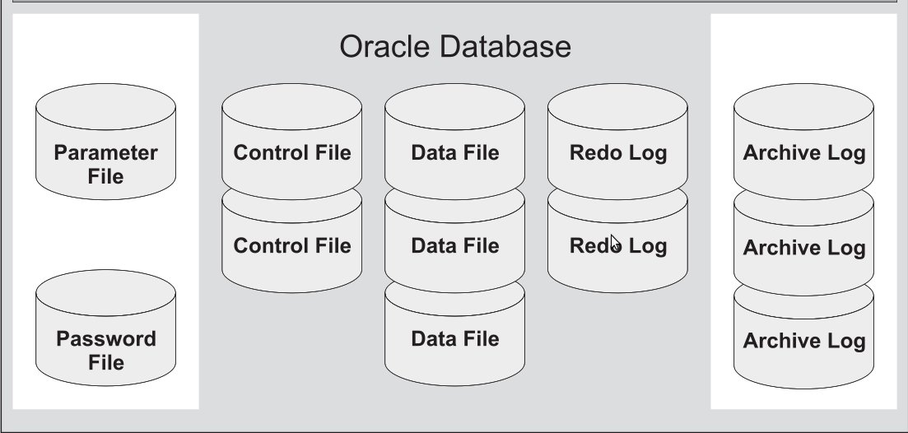

Предполагается, что вы инсталлировали базу данных, согласно документа.

Обязательные файлы:
- Файлы данных (Data Files)
- Оперативные файлы журналов повтора (Online Redo Log Files)
- Управляющие файлы (Control Files)
- Файлы параметров pfile, spfie (Parameter Files)

Необязательные файлы:
- Архивные файлы журналов повтора (Archive Log Files)(в том смысле, что база может работать без них)
- Alert log и трассировочные файлы (trace file) (Alertlog - можно удалить, трассировочные по умолчанию не создаются)
- Файлы паролей (Password File)(Обычно не используются)

Файлы данных (Data Files)
Все данные в базе данных Oracle сохраняются в файлах данных. Все таблицы, индексы, триггеры, последовательности, программы на PL/SQL, представления - все это находится в файлах данных. И хотя эти и другие объекты базы данных логически содержатся в табличных пространствах, в действительности они сохраняются в файлах на жестком диске компьютера.
В каждой базе данных Oracle имеется по крайней мере один файл данных (но обычно их бывает больше). Если вы создаете в Oracle таблицу и заполняете ее строками, Oracle помещает эту таблицу и строки в файл данных. Каждый файл данных может быть связан только с одной базой данных.
У каждого файла данных имеется специальный формат, внутренний для программного обеспечения Oracle. Важно отдавать себе отчет в том, что файл данных состоит из заголовка и совокупности блоков. Заголовок файла данных Oracle содержит несколько структур, в том числе и идентификатор базы данных, номер и имя файла, тип файла, SCN создания и состояния файла.
Данные в файлы вносятся исключительно средствами Oracle.
Следующий запрос, покажет, где находятся файлы данных.

SQL> set linesize 200;
SQL> set pagesize 0;
SQL> col name format a40;
SQL> select file#, name, status from v$datafile;

1 /u02/oradata/ora112/system01.dbf SYSTEM
2 /u02/oradata/ora112/sysaux01.dbf ONLINE
3 /u02/oradata/ora112/undotbs01.dbf ONLINE
4 /u02/oradata/ora112/users01.dbf ONLINE
5 /u02/oradata/ora112/my_indexes01.dbf ONLINE
6 /u02/oradata/ora112/my_data01.dbf ONLINE

Оперативные файлы журналов повтора (Online Redo Log Files)
Оперативные файлы журналов повтора - предназначены для записи всех изменений, выполненных над данными базы данных Oracle. Используется для хранения на диске информации для повторного выполнения операций.
Для компьютера выполнить задачи повторно - означает выполнить ее точно так, как она выполнялась в предыдущий раз. Поэтому назначение оперативного файла журнала повтора заключается в сохранении информации об изменениях в базе данных таким, образом, чтобы позже их можно было повторить.
Каждая база данных должна иметь не менее двух оперативных файлов журналов повтора. Текущий файл постепенно заполняется, после его заполнения (или переключения некоторыми командами), база данных приступает к записи в следующий файл. Эта операция называется переключением журналов.
Поскольку файлы повтора необходимы для выполнения восстановления базы данных и являются критичными, их объединяют в группы. Запись происходит одновременно в файлы одной группы.
SQL> set linesize 200;
SQL> set pagesize 0;
SQL> col member format a50;
SQL> select group#, member from v$logfile order by group#;

1 /u02/oradata/ora112/redo01.log
1 /u01/app/oracle/fast_recovery_area/redo01.log
2 /u01/app/oracle/fast_recovery_area/redo02.log
2 /u02/oradata/ora112/redo02.log
3 /u01/app/oracle/fast_recovery_area/redo03.log
3 /u02/oradata/ora112/redo03.log

Управляющие файлы (Control Files)

Поскольку база данных Oracle является физическим набором связанных файлов данных, то для их синхронизации и контроля требуется особые методы. Для этих целей используются управляющие файлы.
База данных Oracle может иметь один или несколько управляющих файлов. Если имеется несколько управляющих файлов, все они должны быть абсолютно идентичными. При каждом запуске базы данных Oracle читает информацию управляющего файла, а при каждом изменении размещения или добавления новых файлов данных и журналов базы данных обновляет управляющий файл.
SQL> set linesize 200;
SQL> set pagesize 0;
SQL> col name format a100;
SQL> select name from v$controlfile;

/u02/oradata/ora112/control01.ctl
/u02/oradata/ora112/control03.ctl
/u01/app/oracle/fast_recovery_area/ora112/control02.ctl

Файлы параметров pfile, spfie (Parameter Files)

Файлы параметров используются для конфигурирования действий Oracle предже всего при старте. Для того, чтобы запустить экземпляр базы данных, Oracle должен прочесть файл параметров и определить, какие параметры инициализации установлены для этого экземпляра. В файле параметров содержатся многочисленные параметры и их установленные значения. Oracle считывает файл параметров при запуске базы данных. Можно создать несколько файлов параметров, каждый будет соответствовать различным конфигурациям экземпляра.
- spfile - бинарный файл, который используется сервером Oracle при старте.
- pfile - текстовый файл с параметрами, будет использоваться при старте, если не будет найден spfile.

$ ls /u01/app/oracle/product/11.2/dbs/*.ora
/u01/app/oracle/product/11.2/dbs/init.ora
/u01/app/oracle/product/11.2/dbs/spfileora112.ora

При старте, Oracle считает файл spfileora112.ora. (файл серверных параметров). Преимущество spfile заключается в том, что при работе с базой данных, любые изменения в базе касающиеся изменения параметра системы, автоматически записываются в данный файл.
Если используется pfile, для сохранения изменений, необходимо либо “руками вносить эти изменения” в текстовый файл, либо в консоли выполнять команды для создания данных файлов Ораклом.
// создания pfile из памяти (в 11 версии Oracle)
SQL> create pfile from memory;

// создать pfile из spfile
SQL> Create pfile from spfile;

Как я могу узнать, что моя база данных использует PFILE или SPFILE?:
Выполните следующий запрос, чтобы увидеть какой файл параметров был использован:
SELECT DECODE(value, NULL, 'PFILE', 'SPFILE') "Init File Type"
FROM sys.v_$parameter WHERE name = 'spfile';

Init F
------
SPFILE

SQL> show parameter spfile;

NAME TYPE VALUE
------------------------------------ ----------- ------------------------------
spfile string /u01/app/oracle/product/11.2/d
bs/spfileora112.ora

Архивные файлы журналов повтора (Archive Log Files)
Как только оперативный файл журнала повтора (Redolog) оказывается заполнен, программное обеспечение сервера Oracle начинает запись в следующий файл. Эта операция повторяется, как следствие информация в оперативных файлах журнала (Redolog) многократно перезаписывается.
Если необходимо сохранить историю изменений, нужно, чтобы после переключения журналов сохранялась их копия. Для этого достаточно перевести работу базы данных в режим работы ARCHIVELOG.
Архивные файлы журналов повтора жизненно важны при восстановлении. Если часть базы данных потеряна или повреждена, то для устранения повреждений обычно требуется несколько архивных журналов или туева хуча этих журналов. Файлы журналов повтора должны применяться к базе данных последовательно. Если один из архивных файлов журналов повтора пропущен, то остальные архивные файлы журналов не могут использоваться. Храните все свои архивные файлы журналов повтора с момента выполнения последней резервной копии. Файлы журналов постепенно накапливаются и разрастаются. Иногда необходимо их удалять. Все операции с данными файлами по применению их к базе выполняются исключительно средствами базы данных. А копировать и переносить их при желании можно как угодно. Бездумно удалять их руками не рекомендуется.
SQL> set linesize 200;
SQL> set pagesize 0;
SQL> col name format a100;
SQL> select name from v$archived_log;

...
/u01/app/oracle/fast_recovery_area/ORA112/archivelog/2011_11_22/o1_mf_1_11_7dq050f1_.arc
/u01/app/oracle/fast_recovery_area/ORA112/archivelog/2011_11_23/o1_mf_1_12_7dsykrjd_.arc
/u01/app/oracle/fast_recovery_area/ORA112/archivelog/2011_11_24/o1_mf_1_13_7dw3fy96_.arc
/u01/app/oracle/fast_recovery_area/ORA112/archivelog/2011_11_24/o1_mf_1_14_7dw3ys4f_.arc
/u01/app/oracle/fast_recovery_area/ORA112/archivelog/2011_11_26/o1_mf_1_15_7f04bqyq_.arc
...

Alert log и трассировочные файлы (trace file)
При работе базы данных события и ошибки регистрируются в текстовых файлах на сервере базы данных. Файл журнала предупреждений (alert log) нужен администратору базы данных для отслеживания важнейших действий с базой данных - наподобие открытия и закрытия базы данных, установления параметров загрузки базы данных и переключения оперативных журналов повтора. Также в эти файлы записываются многие ошибки базы данных для последующего расследования их причин. Любые структурные изменения базы данных также регистрируются в файле журнала предупреждений.
// в 11 версии базы данных по умолчанию:
$ ls /u01/app/oracle/diag/rdbms/rdb115/RDB115/trace
alert_${SID_NAME}.log
// в 11 версии появилась XML версия. По умолчанию:
$ ls /u01/app/oracle/diag/rdbms/ora112/ora112/alert
log.xml
Когда возникает ошибка базы данных, может генерироваться файл трассировки (trace file). Они содержит подробную информацию о возникновении ошибки.
// в 11 версии базы данных по умолчанию трассировочные файлы хранятся
/u01/app/oracle/diag/rdbms/ora112/ora112/trace
// Следующий запрос покажет расположение трассировочных файлов.
SQL> show parameter dump_dest

Файлы паролей (Password File)
Необязательный файл, используется для защиты информации о подключениях привилегированных пользователей. Если отсутствует, то вы можете выполнять администрирование своей базы данных, только локально. Кроме того, с его помощью контролируется количество привилегированных подключений для управления в одно и то же время.

$ ls /u01/app/oracle/product/11.2/dbs/orapw*
/u01/app/oracle/product/11.2/dbs/orapwora1

Файл паролей (password)
Файл паролей (password) — необязательный файл, в котором вы можете специфицировать имена пользователей базы данных, которым выданы специальные административные привилегии SYSTEM и SYSOPER, что позволяет им выполнять привилегированные операции, такие как запуск, останов, резервное копирование и восстановление баз данных. В главе 12 будет показано, как создавать и сопровождать файл паролей.

Файл журнала предупреждений (alert log)
Каждая база данных Oracle имеет журнал предупреждений (alert log) под названием alertdb_name.log (где db_name — имя базы данных). Этот журнал фиксирует основные изменения и события, происходящие во время работы экземпляра Oracle, включая переключения журналов повторного выполнения, любые связанные с Oracle ошибки, предупреждения и прочие сообщения. Вдобавок всякий раз при запуске экземпляра Oracle выводит в журнал предупреждений список параметров инициализации вместе с полной последовательностью процесса запуска. Вы можете также использовать журнал предупреждений для автоматического отслеживания создаваемых табличных пространств, а также добавления и изменения размеров файлов данных.
Журнал предупреждений может пригодиться для поиска причин неполадок. Обычно это первое место, которое следует проверить, чтобы получить представление о том, что случилось внутри базы данных при возникновении проблемы. Фактически, служба поддержки Oracle может попросить вас скопировать соответствующие разделы журнала предупреждений для анализа проблем, возникших в базе данных.
В Oracle Database 11g рекомендуемая процедура состоит в создании диагностического репозитория, называемого Automatic Diagnostic Repository (ADR), который представляет собой общее место для хранения всех ошибок, связанных с базой данных, файлов трассировки и файлов дампов. Если вы установите ADR, указав новый инициализационный параметр DIAGNOSTIC_DEST, то Oracle создаст и будет поддерживать два файла журналов предупреждений, один в текстовом формате, а другой — в формате XML.В противном случае Oracle поместит журнал предупреждений в место, указанное в параметре инициализации BACKGROUND_DUMP_DEST. Если вы не укажете значение этого параметра, Oracle поместит журнал предупреждений в место по умолчанию.
Чтобы увидеть, есть ли ошибки, связанные с Oracle в вашем журнале предупреждений, введите следующую команду (здесь finance — имя базы данных):
$ grep ORA- alert_finance.log
ORA-1503 signalled during: CREATE CONTROLFILE SET DATABASE "FINANCE" RESETLOGS...
ORA-1109 signalled during: ALTER DATABASE CLOSE NORMAL...
ORA-00600: internal error code, arguments:[12333], [0], [0], [0], [], [], [], []
Как видите, в журнале предупреждений базы данных finance перечислено несколько ошибок Oracle. Регулярное сканирование базы данных на предмет ошибок Oracle должно стать одной из ежедневных задач по сопровождению базы данных. Вы можете легко запланировать автоматический запуск сценария для сканирования журнала предупреждений с последующей отправкой результатов по электронной почте. Вы можете так-же использовать интерфейс Oracle Enterprise Manager (OEM) Database Control (или Grid Control) для быстрого просмотра ошибок в ваших файлах журналов предупреждений.

Файлы трассировки (alert)
Все диагностические файлы, включая файлы трассировки, хранятся в каталоге,который вы указываете в инициализационном параметре DIAGNOSTIC_DEST. Каталог trace в домашнем каталоге ADR содержит различные файлы трассировки, такие как отладочные файлы трассировки для фоновых процессов (писателя журналов, писателя базы данных и т.п.), которые Oracle пишет во время операций экземпляра. В каталоге alert внутри домашнего каталога ADR хранятся файлы журналов предупреждений экземпляра (о котором было сказано в предыдущем разделе).
Центральный каталог внутри домашнего каталога ADR содержит все центральные файлы, сгенерированные во время возникновения основных ошибок, таких как внутренние ошибки программного обеспечения Oracle ORA-600.
Сервер Oracle будет писать все отладочные трассировочные файлы пользовательских процессов в каталог trace. Все трассировочные файлы, которые вы сгенерируете с использованием средств SQL трассировки Oracle, будут помещены туда.

Файлы резервных копий Oracle
Вы можете использовать резервные файлы, созданные либо вами самостоятельно, либо инструментом резервирования и восстановления RMAN для восстановления базы данных после сбоев оборудования или ошибок пользователя. Сбой носителя может повлечь за собой ошибочное удаление файлов базы данных или повреждение файла с данными. Независимо от причин, файлы резервных копий помогут вам восстановить базу данных на момент сбоя с помощью архивных файлов журналов повторного выполнения.

Важно! Объект каталога Oracle — это псевдоним каталога файловой системы. Вы применяете объекты каталогов в основном при использовании внешних средств таблиц. Объекты каталогов обеспечивают гибкость сопровождения, позволяя ссылаться на каталоги операционной системы через имя объекта базы данных. Каталоги не принадлежат ни одной конкретной схеме. Вы должны выдавать пользователям привилегии доступа к определенному каталогу, прежде чем они смогут к ним обращаться.

- Системная архитектура Oracle. Структура SGA. PGA. Процессы фоновые и пользовательские.

Процессы Oracle
БАЗЫ ДАННЫХ ORACLE: АДМИНИСТРИРОВАНИЕ И ПРОГРАММИРОВАНИЕ СУБД ДЛЯ ПРОФИ 24 АПРЕЛЯ 2017 ПРОСМОТРОВ: 3531

Ratings
(1)
Серверные процессы Oracle запускаются из операционной системы и выполняют все операции с базой данных, такие как вставка и удаление данных. Этот процесс Oracle, вместе со структурами памяти, выделенными Oracle операционной системой, формируют работающий экземпляр Oracle. Это набор обязательных процессов Oracle, которые должны быть запущены, чтобы база данных вообще могла работать. Другие процессы Oracle обязательны, только если вы используете определенные специализированные средства Oracle (наподобие реплицированных баз данных).

Оглавление статьи[Показать]

Процесс — это по существу соединение или поток операционной системы, который выполняет определенную задачу. Процессы Oracle, с которыми вы познакомитесь в настоящей статье, являются непрерывными, в том смысле, что они запускаются при запуске экземпляра и остаются активными на все время жизни экземпляра. Таким образом, они служат “руками” Oracle, запущенными в ресурсы операционной системы. Процесс (process) на системе UNIX является аналогом потока (thread) в системе Windows.
Процессы Oracle делятся на два основных типа — для эффективности и для отделения клиентских процессов от задач сервера базы данных.
- Пользовательский процесс. Эти процессы отвечают за выполнение приложения,подключающего пользователя к экземпляру базы данных.
- Процесс Oracle. Эти процессы выполняют задачи сервера Oracle, и вы можете разделить их на две основные категории: серверные процессы и фоновые процессы.Вместе они выполняют всю действительную работу в базе данных — от управления соединениями для записи журнальных файлов и файлов данных до мониторинга пользовательских процессов.

Взаимодействие между пользователем и процессами Oracle
Пользовательские процессы выполняют прикладные программы и инструменты Oracle вроде SQL*Plus. Пользовательские процессы взаимодействуют через пользовательский интерфейс и запрашивают от серверных процессов Oracle выполнения определенной работы. Oracle отвечает на запросы пользовательских процессов своими серверными процессами. В обязанности серверных процессов входит отслеживание пользовательских соединений, прием запросов данных и возврат результатов пользователям. Все запросы SELECT, например, подразумевают чтение данных из базы, а серверный процесс возвращает вывод оператора SELECT обратно пользователю.
Более подробно вы познакомитесь с двумя типами процессов Oracle — серверными и фоновыми в ниже.

Серверный процесс Oracle
Когда вы запускаете инструмент Oracle, такой как OEM Database Control, или интерфейс SQL*Plus, то делаете это через пользовательский процесс. Сеанс Oracle — это специфическое соединение пользователя с экземпляром Oracle через пользовательский процесс Oracle. Длительность сеанса простирается от момента подключения к базе данных с указанием комбинации имени и пароля пользователя до момента выхода (log out).
Серверный процесс — это процесс, который обслуживает индивидуальный пользовательский процесс. Каждый пользователь, подключенный к базе данных, имеет свой отдельный серверный процесс, существующий на протяжении существования сеанса.
Серверный процесс создается для обслуживания пользовательского процесса и используется этим пользовательским процессом для взаимодействия с сервером Oracle. Так,например, когда пользователь посылает запрос на выборку данных, серверный процесс,созданный для обслуживания пользовательского приложения, проверяет синтаксис кода и выполняет код SQL. Затем он читает данные из файлов в блоки памяти. (Если другой пользователь захочет прочесть те же данные, то его пользовательский процесс прочтет их не с диска, а из памяти Oracle, где данные обычно находятся некоторое время.) И,наконец, серверный процесс вернет запрошенные данные пользовательскому процессу.
Количество пользовательских процессов на каждый серверный процесс зависит от типа конфигурации сервера. Вы можете использовать три типа конфигурации сервера,как описано ниже.
Конфигурация с выделенным сервером. Наиболее распространенная конфигурация, когда серверный процесс выделяется для обслуживания каждого пользователя. При таком подходе каждый пользователь подключается к базе данных через выделенный серверный процесс по схеме “один к одному”.
Конфигурация с разделенным сервером. Несколько пользовательских процессов разделяют один серверный процесс. Когда вы применяете архитектуру с разделенным сервером, несколько пользователей подключаются через диспетчер и используют разделяемый серверный процесс. Даже несмотря на то, что обычно применяемый подход с выделенным сервером легче устанавливается и настраивается, и вполне подходит к большинству случаев, все же в некоторых ситуациях лучше использовать разделяемый серверный процесс, который позволяет сэкономить важнейшие системные ресурсы, такие как память. Когда вы используете конфигурацию с разделенным сервером, вы можете настроить пулинг соединений.Пулинг соединений позволяет повторно использовать существующие простаивающие соединения для обслуживания других активных сеансов. Вы можете также сконфигурировать на разделенном сервере мультиплексирование сеанса, когда несколько сеансов работают через одно и то же сетевое соединение.
Резидентный пулинг соединений базы данных (database resident connection pooling — DRCP). Этот метод соединения, представленный в выпуске Oracle Database 11g, подходит приложениям, которые должны поддерживать постоянное подключение к базе данных, что повышает требования к серверным ресурсам.DRCP позволяет устанавливать пул выделенных соединений, совместно используемый приложениями и процессами. Когда клиент запрашивает соединение с базой данных, брокер соединений вместо выделенного сервера подключает клиента к базе данных. Брокер соединений отвечает за управление клиентскими соединениями, выделяя сервер из пула выделенных серверов. Брокер соединений связывает клиентское соединение с выделенным сервером, и как только клиентский запрос выполнен, выделенный сервер возвращается в пул доступных серверов.
Важнейшие методы соединений с Oracle, включая новый метод DRCP, объясняются в моих следующих заметках блога.

Фоновые процессы Oracle
Фоновые процессы — это “рабочие лошадки” экземпляра Oracle. Они позволяют большому числу пользователей параллельно и эффективно использовать информацию,хранимую в файлах данных. Oracle создает эти процессы автоматически при запуске экземпляра, и будучи постоянно связанными с операционной системой, они избавляют программное обеспечение Oracle от многократного запуска множества отдельных процессов для выполнения разнообразных задач, которые нужно выполнять на сервере операционной системы. Каждый из фоновых процессов Oracle отвечает за отдельную задачу, тем самым повышая эффективность экземпляра базы данных. Эти процессы автоматически создаются Oracle при запуске экземпляра базы данных, и прекращают свою работу при его останове.
В таблице ниже перечислены ключевые фоновые процессы Oracle. Есть и другие специализированные фоновые процессы, которые понадобится использовать, только если вы применяете некоторые расширенные средства Oracle.
Фоновый процесс | Функция
Писатель базы данных(database writer — DBWn) | Пишет модифицированные данные из буферного кэша на диск (в файлы данных)
Писатель журнала(log writer — LGWR) | Пишет содержимое буфера журнала повторного выполнения в файлы онлайнового журнала повторного выполнения
Процесс контрольных точек(checkpoint — CKPT) | Обновляет заголовки всех файлов данных, фиксируя детали контрольных точек
Монитор процессов(process monitor — PMON) | Выполняет очистку после остановленных и сбойных процессов
Системный монитор(system monitor — SMON) | Выполняет восстановление после сбоев и объединение экстентов
Архиватор(archiver — ARCn) | Архивирует заполненные файлы журналов повторного выполнения
Монитор управляемости(manageability monitor — MMON) | Выполняет задачи, связанные с управлением базой данных
Монитор управляемости облегченный(manageability monitor light — MMNL) | Выполняет такие задачи, как фиксация хронологии и метрик сеанса
Диспетчер памяти (memory manager — MMAN) | Координирует размеры компонентов SGA
Процесс координации очереди заданий(job queue coordination process — CJQO) | Координирует очереди запланированных заданий
В следующих разделах мы кратко обсудим основные фоновые процессы Oracle.

Писатель базы данных (процесс DBWn)
Oracle не модифицирует данные прямо на диске. Все модификации данных происходят в памяти Oracle. Процесс писателя базы данных затем отвечает за запись “грязных” (модифицированных) данных из областей памяти, называемых буферами базы данных,в файлы данных на диске.
Работа процесса DBWn состоит в том, чтобы отслеживать использование буферного кэша базы данных, и если свободное место в буфере сокращается, то этот процесс освобождает память, записывая некоторые данные из буферов в дисковые файлы. Процесс писателя базы данных применяет алгоритм самого последнего использованного (least recently used — LRU) (либо его модифицированную версию), который сохраняет данные в буферах памяти в зависимости от периода времени, прошедшего с момента последнего запроса этих данных. Если часть данных запрашивалась недавно, более вероятно,что она будет сохранена в буферах памяти.
Процесс писателя базы данных пишет “грязные” буферы на диск при следующих условиях.
- Когда база данных создает контрольную точку.
- Когда серверный процесс не может найти чистый буфер после достижения некоторого порогового значения числа буферов.
- Каждые 3 секунды.

На заметку! Когда пользователь фиксирует транзакцию, она не сразу записывается процессом-писателем в файлы данных. Oracle откладывает момент физического ввода-вывода до того времени, когда это можно будет сделать более эффективно, сбрасывая на диск по нескольку фиксированных транзакций за раз.

Для очень больших баз данных или баз, выполняющих интенсивные операции,единственного процесса-писателя может оказаться недостаточно для выполнения всего объема записи в файлы данных. На этот случай в Oracle предусмотрено применение нескольких процессов-писателей, распределяющих между собой нагрузку по модификации данных на диске. Вы можете использовать до 20 процессов-писателей (от DBW0 до DBW9 и от DBWa до DBWj). Oracle рекомендует использовать несколько процессов-писателей только в том случае, если на сервере установлено несколько процессоров.
Вы можете специфицировать дополнительный процесс-писатель базы данных, используя параметр инициализации DB_WRITER_PROCESSES в конфигурационном файле Oracle SPFILE. Если вы не указываете этот параметр, Oracle выделяет количество процессов-писателей в зависимости от количества процессоров и процессорных групп на вашем сервере. Например, на 32-процессорном сервере HP-UX автора существует по умолчанию четыре писателя базы данных (по одному на каждые 8 процессоров), а на другом — 16-процессорном сервере — по умолчанию всего два писателя базы данных.
Oracle также рекомендует, чтобы вы сначала убедились в том, что система использует асинхронный ввод-вывод, прежде чем создавать дополнительные процессы-писатели сверх их числа по умолчанию. В этом случае они вам просто могут не понадобиться.(И даже если ваша система оснащена асинхронным вводом-выводом, это средство может быть не включено.) Если ваш писатель базы данных не справляется с объемом работ даже при включенном асинхронном вводе-выводе, стоит рассмотреть возможность увеличения количества процессов-писателей.

Писатель журналов (процесс LGWR)
Задача процесса-писателя журналов заключается в том, чтобы передавать содержимое буфера журналов повторного выполнения на диск. Всякий раз, когда вы проводите изменения в таблице базы данных (будь то вставка, обновление или удаление), Oracle пишет зафиксированные и не зафиксированные изменения в буфер журнала повторного выполнения (буфер в памяти). Процесс LGWR затем передает эти изменения из буфера в файлы журналов повторного выполнения на диске. Писатель журналов выполняет запись о фиксации изменений в буфер журнала и немедленно — в файл журнала на диске, всякий раз, когда пользователь фиксирует транзакцию.
Если имеется несколько журналов повторного выполнения (как и должно быть!), то писатель журналов запишет содержимое буфера журнала во все члены группы журналов повторного выполнения. Если один или более членов группы повреждены или не доступны по другой причине, писатель журналов просто выполнит запись в доступные члены группы. Если же он не сможет писать ни в один из них, то процесс-писатель журналов сообщает экземпляру об ошибке. Всякий раз, когда писатель журналов осуществляет запись в журнал на диске, он передает все новые элементы журнала, которые появились в буфере с последнего момента копирования его содержимого на диск.
Писатель журналов пишет элементы буфера журнала повторного выполнения при наступлении следующих условий.
- Истечение каждых 3 секунд.
- Когда буфер журнала повторного выполнения заполнен на треть.
- Когда писатель базы данных сигнализирует о необходимости записи журнала повторного выполнения на диск (т.е. в файлы журналов повторного выполнения на диске) перед тем, как файлы данных на диске могут быть модифицированы. В процессе записи “грязных” буферов из буферного кэша на диски, если писатель базы данных обнаружит, что определенная информация повторного выполнения не была записана в файлы журналов повторного выполнения, он сигнализирует писателю журнала, чтобы тот сначала записал эту информацию, чтобы потом он мог записать на диск свою собственную информацию.
- В дополнение, как упоминалось ранее, сразу после фиксации транзакции писатель журналов пишет запись о фиксации в журнал повторного выполнения. Файлы журналов повторного выполнения, как вам уже известно, жизненно важны для восстановления баз данных Oracle с потерянных или поврежденных дисков.
Прежде чем писатель базы данных запишет измененные данные на диск, он проверяет, что писатель журнала уже завершил запись информации повторного выполнения для измененных данных из буфера журнала на диск, в файлы журналов. Это называется протоколом опережающей записи (write-ahead protocol).
При выдаче оператора фиксации (commit), чтобы сделать изменения данных постоянными, писатель журнала сначала помещает запись о фиксации в буфер журнала повторного выполнения и немедленно вносит ее в журнал повторного выполнения на ряду с информацией, касающейся текущей транзакции. Занесение в журнал записи о фиксации — важнейшее событие, которое отмечает фиксацию транзакции. Всякая зафиксированная транзакция получает номер системного изменения, который вносится писателем журнала в журнал повторного выполнения. База данных использует SCN-номера при восстановлении данных. База данных откладывает изменения блоков данных на диске до более подходящего времени и возвращает код успеха, свидетельствующий об успешной фиксации транзакции, хотя буферы с измененными данными еще не были скопированы в файлы данных на диске. Такая техника подтверждения успеха транзакции с опережением действительной записи измененных блоков данных на диск называется механизмом быстрой фиксации.
Файлы журналов повторного выполнения могут содержать записи как о зафиксированных, так и незафиксированных транзакциях — из-за способа, которым писатель журнала вносит записи в журнал повторного выполнения на диске. Если базе данных требуется пространство буфера, писатель журнала может также занести записи из буфера в файл журнала еще до фиксации транзакции. Конечно, база данных заботится о том, чтобы изменения попадали в файлы данных только в случае последующей фиксации транзакции.

Контрольная точка
Процесс контрольной точки (CKPT) отвечает за извещения процесса-писателя базы данных о том, когда ему следует записывать “грязные” данные из буферов памяти на диск. После того, как процесс CKPT известит писатель о необходимости такой записи,он обновляет заголовки файла данных и управляющий файл, занося туда детали, касающиеся контрольной точки, включая время ее создания. Назначения процесса контрольной точки состоит в синхронизации информации буферного кэша с информацией на диске с базой данных.
Каждая запись контрольной точки состоит из списка всех активных транзакций и адреса последней записи журнала для этих транзакций. Процесс создания контрольной точки включает следующие шаги.
- Сброс содержимого буферов журнала повторного выполнения в файлы журнала повторного выполнения.
- Внесение записи контрольной точки в файл журнала повторного выполнения.
- Сброс содержимого буферного кэша базы данных на диск.
- Обновление заголовков файла данных и управляющих файлов после завершения контрольной точки.
Существует тесная связь между частотой выполнения Oracle операций контрольной точки и временем восстановления после краха базы данных. Поскольку процессы-писатели базы данных пишут все модифицированные блоки на диск в контрольной точке,чем чаще создаются контрольные точки, тем меньше данных придется восстанавливать в случае краха экземпляра. Однако создание контрольных точек влечет за собой накладные расходы. Oracle позволяет конфигурировать базу данных для автоматической настройки контрольных точек, посредством которой сервер базы данных пытается писать грязные буферы наиболее эффективным способом, с минимальным отрицательным влиянием на производительность. Если вы используете автоматическую настройку контрольных точек, не потребуется устанавливать никаких параметров, связанных с этим.

Монитор процессов (PMON)
Когда пользовательский процесс терпит неудачу, процесс монитора процессов (PMON) убирает за ним, гарантируя освобождение ресурсов базы данных, использовавшихся умершим процессом. Например, когда пользовательский процесс умирает, удерживая определенные блокировки таблиц, процесс PMON освобождает эти блоки, так что другие пользователи могут использовать таблицы без какой-либо зависимости от умершего процесса. Вдобавок процесс PMON перезапускает сбойный серверный процесс (в архитектуре разделенного сервера) и процессы диспетчеров. Большую часть времени процесс PMON спит, просыпаясь через регулярные интервалы, чтобы проверить, не возникла ли в нем необходимость. Другие процессы также могут разбудить PMON при необходимости.
Процесс PMON автоматически выполняет динамическую регистрацию службы. Когда вы создаете новый экземпляр базы данных, процесс PMON регистрирует информацию экземпляра со слушателем, который является входной точкой, управляющей запросами соединений. Динамическая регистрация служб исключает потребность в регистрации информации о новой службе в файле listener.ora, который является конфигурационным файлом слушателя.

Системный монитор (SMON)
Процесс системного монитора (SMON), как следует из его названия, выполняет задачи мониторинга системы для экземпляра Oracle, например, такие, как перечисленные ниже.
- При перезапуске экземпляра, потерпевшего сбой, SMON определяет целостность базы данных.
- SMON объединяет свободные экстенты, если вы используете локально управляемые табличные пространства, что позволяет выделять более крупные непрерывные участки дискового пространства объектам вашей базы данных.
- SMON очищает необходимые временные сегменты.
Подобно PMON, процесс SMON спит большую часть времени, просыпаясь для проверки, не возникла ли в нем необходимость. Другие процессы также могут разбудить процесс SMON, если это им необходимо.

Архиватор (ARCn)
Процесс архиватора (ARCn) используется, когда система работает в архивируемом режиме — т.е., когда изменения, протоколируемые в файлах журналов повторного выполнения, сохраняются и не перезаписываются новыми изменениями. Если вы запускаете вашу базу данных в неархивируемом режиме, Oracle перезаписывает файлы журналов повторного выполнения новыми записями. Если же вы работаете в архивируемом режиме, такая перезапись не происходит — каждый заполненный журнал сохраняется и архивируется в определенном месте.
База данных делает доступной для архивации группу журналов повторного выполнения сразу по завершении переключения журналов. Задача процесса ARCn состоит в том, чтобы скопировать один из заполненных членов группы журналов повторного выполнения в архивный файл журнала повторного выполнения. Таким образом, если вы выполняете мультиплексирование журнала повторного выполнения, и группа 1 содержит члены a_log1 и b_log1, фоновый процесс архиватора скопирует любой из двух членов. Этот архивный файл журнала повторного выполнения включит в себя записи повторного выполнения из члена группы журналов.
Процесс архиватора поместит файлы журналов в место, которое специфицируется в SPFILE или файле init.ora. Архивированный журнал повторного выполнения включит в себя все копии каждой группы, созданные с момента включения архивирования в базе данных. Обычно вы будете копировать архивированные журналы на магнитную ленту и отправлять их в хранилище, чтобы иметь полный набор резервных копий и архивных журналов, получив возможность при необходимости провести восстановление базы данных. Архивные журналы повторного выполнения также полезны для обновления баз данных в состоянии ожидания и для исследования старых данных с помощью утилиты LogMiner.
Если в базе данных проводится огромное число изменений, и журналы заполняются очень быстро, вы можете использовать несколько процессов архиватора — вплоть до 30 (от ARC0 до ARCn). Параметр LOG_ARCHIVE_MAX_PROCESSES в инициализационном файле определяет количество процессов архивации, которое Oracle запустит изначально.Если процесс записи журналов пишет их быстрее, чем единственный процесс архивации по умолчанию может их архивировать, то процесс LGWR автоматически запускает новый процесс ARCn, тем самым увеличивая их количество свыше 2 по умолчанию.Поскольку база данных автоматически запускает дополнительные процессы, чтобы успевать сохранять генерируемые журналы повторного выполнения, вам на самом деле незачем устанавливать параметр LOG_ARCHIVE_MAX_PROCESSES. Поскольку это динамический параметр, его можно изменять в процессе работы базы данных, как показано ниже:
SQL> ALTER SYSTEM SET LOG_ARCHIVE_MAX_PROCESSES=8;

Совет. Если вы не знаете, какие новые фоновые процессы работают в базе данных, просто просмотрите список процессов, используя в системах UNIX и Linux команду ps –eaf | grep ora.Для каждого активного процесса будет показано имя самого процесса и имя базы данных. Например, процесс-писатель журналов будет показан как ora_lgwr_pasprod, где pasprod — имя базы данных. Получить полный список фоновых процессов (как работающих,так и не работающих) можно, запросив представление V$BGPROCESS.

Процессы, относящиеся к ASM
Несколько фоновых процессов появляются только в том случае, если используется система автоматического управления хранением (Automatic Storage Management - ASM). Ниже представлен список процессов, связанных с ASM.
- Процесс мастера балансировки (rebalance master — RBAL) координирует балансировку дисковой активности при использовании системы хранилища на основе ASM.
- Процессы балансировки ASM (ARBn) выполняют балансировку дисковой активности в экземпляре ASM.
- Фоновый процесс ASM (ASMB) присутствует во всех базах данных Oracle, использующих систему хранения ASM. Процесс ASMB взаимодействует с экземпляром ASM, подключаясь к экземпляру ASM как процесс переднего плана.

На заметку! Процессы RBAL и ARBn используются только в случае применения системы Automatic Storage Management от Oracle. Когда вы используете ASM, то должны создать экземпляр ASM,и этот экземпляр применяет эти процессы для выполнения управления дисковым хранилищем.Процесс ASMB служит посредником между вашей базой данных (когда используется основанное на ASM дисковое хранилище) и экземпляром ASM.

Прочие фоновые процессы
Писатель базы данных, писатель журналов, архиватор и процесс контрольных точек — все их чаще всего называют фоновыми процессами. Однако Oracle Database 11g может иметь и другие фоновые процессы, запущенные для поддержки экземпляра.
Ниже кратко описаны наиболее важные из них.
- Монитор управляемости (manageability monitor) собирает несколько типов статистики, помогающей базе данных управлять собой, таких, например, как информация снимков AWR, являющаяся основой диагностических возможностей базы данных. В дополнение MMON подает сигнал тревоги, когда показатели базы данных пересекают свои пороговые значения.
- Облегченный монитор управляемости (manageability monitor light), выглядящий как Manageability Monitor Process 2, когда вы опрашиваете представление V$BGPROCESS. Этот процесс сбрасывает данные из хронологии активного сеанса (Active Session History — ASH) на диск при всяком заполнении буфера. Процесс MMNL также выполняет и другие задачи, связанные с управляемостью, наподобие фиксации данных хронологии сеансов и вычисления показателей (метрик) базы данных.
- Диспетчер памяти (memory manager) координирует размеры компонентов памяти.
- Процесс координации очереди сообщений (job queue coordination) используется Oracle для планирования пользовательских задач. Этот процесс CJQO динамически запускает подчиненные процессы очереди задач (от J000 до J999), выполняющие пользовательские задания. Когда вы включаете средство ретроспективы баз данных, Oracle запускает процесс писателя восстановления (recovery writer — RVWR) для записи ретроспективных данных из буфера ретроспективных данных в журналы ретроспективы. В определенном смысле работа RVWR аналогична тому, что делает фоновый процесс LGWR.
- Oracle отслеживает физическое местоположение изменений базы данных в новом файле, называемом файлом отслеживания изменений (change tracking file).Recovery Manager — утилита резервного копирования Oracle — использует файл слежения за изменениями для ускорения создания инкрементных резервных копий за счет исключения полного чтения файлов данных. Процесс писателя, следящий за изменениями (change-tracking writer — CTWR) — это новый фоновый процесс Oracle, который пишет информацию об изменениях в файл изменений.
- Процесс восстановителя (recover — RECO) используется для координации распределенных баз данных и других специализированных процессов.

На заметку! Помимо упомянутых здесь процессов в системе могут работать и другие фоновые процессы Oracle, выполняющие специализированные задачи. Например, если вы используете Oracle Real Application Clusters, то увидите фоновый процесс под названием процесса блокировок (LOCKn), отвечающий на выполнение блокировок экземпляра.

- Архиватор ретроспективных данных (flashback data archiver — FBDA) — процесс,отвечающий за запись изменений в таблицы, для которых включено архивирование ретроспективных данных в таблицах хронологии.
- Фоновый процесс кэша результатов (result cache background — RCBG) — процесс,отвечающий за управление кэшем результатов.
Просмотреть все доступные фоновые процессы Oracle можно, выполнив запрос к представлению V$BGPROCESS.

- Табличные пространства и файлы данных. Работа с табличными пространствами. Метаданные.

Табличные пространства Oracle: типы, виды, назначение и управление
БАЗЫ ДАННЫХ ORACLE: АДМИНИСТРИРОВАНИЕ И ПРОГРАММИРОВАНИЕ СУБД ДЛЯ ПРОФИ 24 АПРЕЛЯ 2017 ПРОСМОТРОВ: 5130

Ratings
(1)
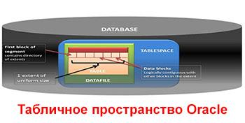Базы данных Oracle логически делятся на одно или более табличных пространств. Табличное пространство Oracle — это логическая сущность, содержащая физические базы данных. Табличные пространства хранят все доступные данные базы, и эти данные в табличных пространствах физически хранятся в одном или более файле данных. Файлы данных - это сформированные Oracle файлы операционной системы. Табличное пространство — просто логическая конструкция, являющаяся первичной логической структурой хранения в базе данных Oracle. Обычно вы должны хранить взаимосвязанные таблицы вместе в одном и том же табличном пространстве, поскольку табличное пространство также служит логическим контейнером для логических сегментов, таких как сегменты таблиц.
Размер ваших табличных пространств зависит от размера ваших таблиц и индексов, а также общего объема данных в баз — здесь не существует правил о минимальном и максимальном размере табличного пространства (максимально возможный размер слишком велик, чтобы принимать это ограничение во внимание). Обычным делом являются табличные пространства размером в 100 Гбайт, сосуществующие в одной и той же базе данных с табличными пространствами в 1 Гбайт и даже намного меньше.
Файлы данных, содержащие данные табличных пространств, все вместе составляют общий объем физического пространства, выделенного определенной базе данных. Размер табличного пространства складывается из размеров файлов, содержащих данные, и если вы сложите все размеры табличных пространств или размеры всех файлов данных, то получите размер самой базы данных. Если вы выйдете за пределы базы данных, добавляя новые данные, вам понадобится добавить новые табличные пространства с новыми файлами данных, добавить новые файлы данных к существующим табличным пространствам, или же увеличить существующие файлы данных табличных пространств. Как это делается будет показано в следующих моих статьях.
Не существует простого и общеприменимого правила, регламентирующего количество табличных пространств, которые вы можете иметь в одной базе данных Oracle.
Следующие пять табличных пространств обычно представляют собой табличные пространства по умолчанию, которые должны иметь все базы данных, даже несмотря на то, что в принципе можно создать базу данных включающую всего два из них:
- табличное пространство System;
- табличное пространство Sysaux;
- табличное пространство Undo;
- табличное пространство Temporary;
- постоянное табличное пространство по умолчанию.
Традиционно администраторы Oracle используют десятки, а иногда и сотни табличных пространств для хранения всех прикладных таблиц и индексов, и если вы уверены, что действительно потребуется большое количество табличных пространств для группирования всех взаимосвязанных прикладных таблиц и индексов, то это нормально. Однако вы не обязаны использовать большое количество табличных пространств. Сегодня большинство организаций применяют диспетчер Logical Volume Manager для разнесения логических томов и файлов данных на множество физических дисков. Таким образом, крупные табличные пространства могут занимать несколько физических дисков. Раньше приходилось создавать разные табличные пространства на разных физических дисках, чтобы избежать конкуренции ввода-вывода, но современные структуры организации дисков устранили эту проблему, и вы при желании можете обойтись меньшим числом табличных пространств. Вы можете использовать только одно табличное пространство для всех прикладных данных, по-скольку файлы данных, являющиеся частью табличного пространства, могут быть “размазаны” по нескольким дискам. Именно поэтому традиционное требование размещать таблицы и индексы в разных табличных пространствах отныне не так важно.

Для чего нужны табличные пространства?

Табличные пространства выполняют ряд ключевых функций в базе данных Oracle, но концепция табличного пространства не является общей для всех реляционных баз данных. Так, например, в базе данных Microsoft SQL Server эта концепция не используется вообще. Ниже приведен краткий список преимуществ использования табличных пространств.
- Табличные пространства облегчают выделение квот пространства различным пользователям базы данных.
- Табличные пространства позволяют вам выполнять частичное резервирование и восстановление на основе табличного пространства как единицы такой операции.
- Поскольку крупные объекты типа разбитой на разделы таблицы хранилища данных могут распространяться на несколько табличных пространств, вы можете повысить производительность, размещая табличные пространства на нескольких дисках и контроллерах.
- Вы можете временно отключить табличное пространство, не останавливая всю базу данных.
- Табличные пространства — легкий способ выделения пространства базе данных Oracle.
- Вы можете импортировать и экспортировать определенные прикладные данные, используя утилиты импорта и экспорта на уровне табличного пространства.

Табличные пространства теперь используются, прежде всего, для разделения определенных групп таблиц и индексов. Это может быть важно, если вы хотите перемещать табличные пространства между разными базами данных и платформами, используя утилиту Oracle Data Pump, или если вы применяете разные размеры блоков данных в разных табличных пространствах. Если вы полагаете, что вам не придется выполнять эти административные задачи с использованием табличных пространств, то можете применять всего пару табличных пространств для хранения всех данных базы.

Размеры блоков и табличные пространства
Каждое табличное пространство использует размер блока по умолчанию, установленный для базы данных, если только вы не создадите табличного пространства с нестандартным размером блока. Как уже говорилось, Oracle позволяет иметь несколько размеров блоков в дополнение к размеру блока по умолчанию. Поскольку табличные пространства в конечном итоге состоят из блоков данных Oracle, это означает, что можно иметь табличные пространства с разными размерами блоков Oracle в одной и той же базе данных. Это замечательное средство, которое предоставляет возможность выбирать наиболее подходящий размер блока для табличного пространства, в зависимости от структуры данных содержащихся в нем таблиц.

Настройка размера блока для табличного пространства обеспечивает несколько преимуществ
Оптимизация операций дискового ввода-вывода. Помните, что сервер базы данных Oracle должен читать табличные данные с физических дисков в область буфера кэширования для дальнейшей обработки. Одной из главных ваших целей,как администратора базы данных, является оптимизация дорогостоящего ввода-вывода при чтении и записи на диск. Если у вас есть таблицы с очень длинными строками, лучше выбрать большой размер блока — тогда каждое чтение извлечет больше данных, чем вы получите при меньшем размере блока, и в результате для получения того же объема данных понадобится меньше операций чтения. Таблицы с большими объектами (LOB) также выиграют от очень блоков очень большого размера. С другой стороны, таблицы с малой длиной строки могут использовать блоки малого размера в качестве строительных блоков табличного пространства. Если у вас в базе есть индексы огромного размера, вам понадобится большой размер блока для их табличного пространства, чтобы каждое чтение извлекало большее количество указателей индекса.
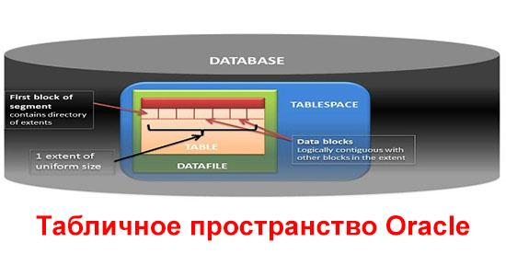
Оптимальное кэширование данных. Oracle выделяет отдельные пулы для блоков различного размера, что приводит к лучшему использованию памяти Oracle. Мы поговорим об этом в последующих разделах.
Облегчение переноса табличных пространств. Если есть табличные пространства с несколькими размерами блоков, легче будет использовать средство “переносных табличных пространств”. В дальнейшем я планирую опубликовать статью, в которой вы найдете примеры, демонстрирующие процесс переноса табличных пространств между базами данных Oracle (готово! читайте эту статью).

На заметку! Каждое табличное пространство Oracle состоит из одного или более файлов операционной системы с данными, и каждый такой файл может относиться только к одному табличному пространству. Во время создания базы данных только два табличных пространства должны присутствовать обязательно. Это табличное пространство System (ключевое табличное пространство Oracle, содержащее данные словаря Oracle) и табличное пространство Sysaux (которое является вспомогательным табличным пространством для System и содержит данные, используемые различными продуктами и средствами Oracle). При инсталляции Oracle сначала автоматически создает табличное пространство System, а за ним — Sysaux, но вы указываете файл данных для каждого из них. Позднее можно добавлять и удалять табличные пространства по своему желанию, однако нельзя удалить или переименовать табличные пространства System и Sysaux.

Конечно, вы должны также создать отдельные табличные пространства приложений, чтобы хранить данные и индексы. Именно эти табличные пространства будут составлять основную часть размера базы данных.
Локально управляемые табличные пространства Oracle сами хранят информацию для управления пространством в файлах данных и отслеживают состояние свободы или занятости блоков каждого файла данных. Информация о свободном и занятом пространстве в файлах данных хранится в виде битовых карт внутри заголовков файла данных. Битовые карты (bitmaps) — это структуры, использующие отдельные биты для описания места в блоке или группе блоков. Помните, что когда объекту нужно расти,Oracle выделяет ему новое пространство, измеряемое в экстентах, а не в индивидуальных блоках данных. Поэтому когда новый экстент должен быть выделен объекту, Oracle выбирает первый свободный файл данных и просматривает его битовую карту в поисках свободных непрерывных блоков данных. Если подходящий блок найден, то Oracle выделяет экстент и затем изменяет битовую карту в файле данных, чтобы изменить статус занятости блоков в экстенте.
Во время этого процесса словарь данных никак не используется, поэтому рекурсивные операции SQL значительно сокращены. Информация отката (rollback) не генерируется во время этого обновления битовых карт файлов данных. Это преимущество особенно существенно, если база данных относится к типу OLTP, с многочисленными вставками, удалениями и обновлениями, которые происходят непрерывно.

Типы табличных пространств
Помимо табличных пространств System и Sysaux, скорее всего, у вас будут табличные пространства Undo и Temporary. У вас также будет несколько других “постоянных” табличных пространств для хранения данных и индексов.
Ниже перечислены ключевые типы табличных пространств, с которыми вам, вероятно, придется встретиться.
- Табличные пространства Bigfile с единственным большим файлом, чей максимальный размер находится в пределах от 8 до 128 Тбайт, в зависимости от размера блока базы данных. Таким образом, ваша база данных может предположительно храниться только в одном табличном пространстве Bigfiile.
- Табличные пространства Smallfile может включать множество файлов данных, но файлы не могут быть такими же большими, как в Bigfile. Табличные пространства Smallfile являются табличными пространствами, создаваемыми по умолчанию в Oracle Database 11g, поэтому Oracle создает System и Sysaux именно как табличные пространства Smallfile.
- Табличные пространства Temporary содержат данные, которые существуют лишь на протяжении сеанса работы пользователя. Обычно Oracle использует эти табличные пространства для сортировки и других подобных действий пользователей.
- Табличные пространства Permanent включают все табличные пространства, которые не являются Temporary.
- Табличные пространства Undo содержат записи отмены, которые Oracle использует для отката, или отмены изменений, в базе данных.
- Табличные пространства Read-only не допускают операций записи в свои файлы данных. Вы можете преобразовать любое нормальное табличное пространство в пространство только для чтения, чтобы защитить данные или исключить необходимость в выполнении резервного копирования и восстановления крупных файлов данных, которые не изменяются.

Создание и управление табличными пространствами
Табличные пространства это хранилище для данных схемы, включая словарь данных (который находится в схеме SYS). У всех баз данных обязаны быть табличные пространства SYSTEM и SYSAUX и (для работы с БД) временное табличное пространство и пространство undo. Обычно эти четыре табличных пространства создаются на этапе создания БД. В дальнейшем DBA может создавать много других табличных пространств для пользовательских данных, и возможно дополнительные пространства для undo и временных данных.
Содержание
- 1 Создание табличного пространства
- 2 Изменение табличных пространств
- 3 Переименование табличного пространтсва и его файлов
- 4 Включение и выключение табличного пространтсва (Online/Offline)
- 5 Режим только-чтения (Read only)
- 6 Изменение размера табличного пространста
- 7 Изменение уровня предупреждений
- 8 Удаление табличных пространств
- 9 Oracle Managed Files (OMF)

Создание табличного пространства
Для создания табличного пространства с помощью Enterpise Manager Database Control с домашней страницы базы данных перейдите на вкладку Server и нажмите на ссылку Tablespaces в разделе Storage. На рисунке 5-3 отображается результат для БД по умолчанию.
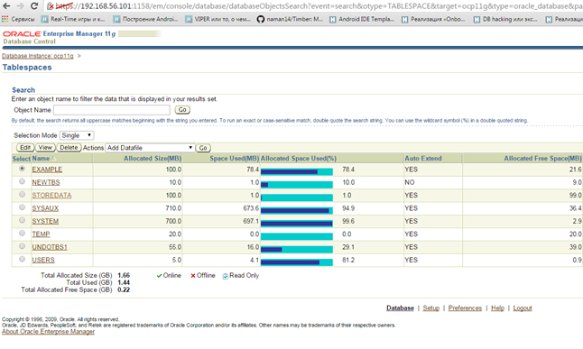Рисунок 5-3 – Табличные пространства в БД ocp11g
Для каждого табличного пространства отображаются:
- Allocatedsize –размер файла/ов данных табличного пространства. Это текущее значение, а не максимальное до которого может быть расширено
- Spaceused – это пространство использованное сегментами
- Allocatedspaceused (%) – графическое представление предыдущих значений
- Allocatedfreespace – пространство доступное на данный момент в табличном пространстве
- Status – зелёная галочка отображает что табличное пространтсво в рабочем состоянии и объекты этого пространства доступны для использования. Выключенное табличное пространство (offline) будут отображаться как красный крестик
- Datafiles – колчиество файлов данных (или временных файлов для временного табличного пространства) которые входят в табличное пространство
- Type – типы объектов, которые могут храниться в этом табличном пространстве. Постоянные пространства (permanent) могут хранить обычные объекты схемы, такие как таблицы и индексы. Временные табличные пространства могут хранить управляемые системой временные а сегменты, а пространства undo только системно управляемые сегменты undo
- Extentmanagement – метод выделения экстентов для сегмента. LOCAL значение по умолчанию и всегда должно использоваться
- Segmentmanagement – метод выделения блоков доступных для вставки данных. AUTO значение по умолчанию и рекомендуется для всех табличных пространств содержащих пользовательские данные.

Эту же информацию можно получить написав запрос к предсатвлениям словаря данных DBA_TABLESPACES, DBA_DATA_FILES, DBA_SEGMENTS и DB_FREE_SPACE. К примеру результатом выполнения запроса

select t.tablespace_name name, d.allocated, u.used, f.free,
t.status, d.cnt, contents, t.extent_management extman,
t.segment_space_management segman
from dba_tablespaces t,
(select sum(bytes) allocated, count(file_id) cnt from dba_data_files
where tablespace_name=’EXAMPLE’) d,
(select sum(bytes) free from dba_free_space
where tablespace_name=’EXAMPLE’) f,
(select sum(bytes) used from dba_segments
where tablespace_name=’EXAMPLE’) u
where t.tablespace_name=’EXAMPLE’;

будет
На этой же странице нажмите кнопку CREATE для создания нового табличного пространства. Новое окно создания запросит название нового табличного пространства, значения для Extent Management, Type и Status. В большинстве случаев значения по умолчанию валидны: Local, Permanent и Read Write. Затем кнопка ADD позволяет указать один или более файлов данных для нового табличного пространства. Для каждого файла необходимо указать имя файла и размер, также опционально можно включить autoextend до максимального допустимого размера файла. Возможность autoxtend позволяет Oracle серверу самому увеличиваться размер файлов данных при необходимости, что позволит избежать ошибок из-за нехватки места. На рисунках 5-4 и 5-5 отображены окна Database Control для создания табличного пространства NEWTS с одним файлом данных.
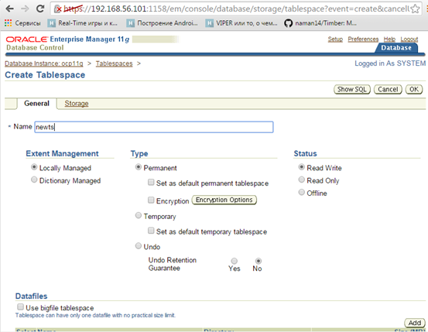Рисунок 5-4 Окно создания табличного пространства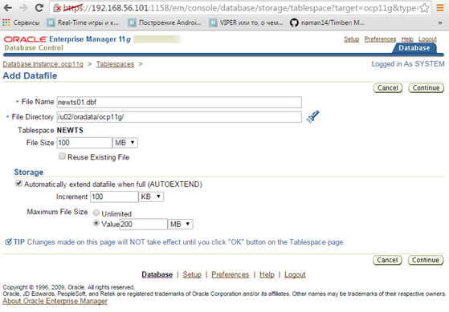Рисунок 5-5 Окно добавления файла данных
Нажав кнопку CONTINUE вы вернётесь к окну создания табличного пространства. Нажатие кнопки SHOW SQL отобразит сгенерированный запрос
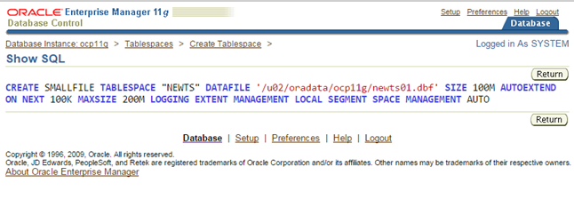
Рассмотрим эту команду построчно
1 CREATE SMALLFILE TABLESPACE «NEWTS» – табличное пространство будет пространством типа SMALLFILE. Это значит что оно может состоять из множества файла данных. Альтернативой является BIGFILE, в этом случае невозможно добавить новый файл данных (но всё так же можно изменить размер). Флаг Use Bigfile Tablespace на рисунке 5-4 определяет это значение
2 DATAFILE – ‘/u02/oradata/ocp11g/newts01.dbf’ Имя и расположение файла данных
3 SIZE 100M AUTOEXTEND ON NEXT 100K MAXSIZE 200M – Файл данных будет создан размеров 100 Мб, при заполнении будет автоматически выделяться 100Кб до максимально допустимого значения в 200 Мб. По умолчанию автоматическое выделения места не включено.
4 LOGGING – Все операции над сегментами в табличном пространстве будут генерировать данные для повтора изменений (redo): это значение по умолчанию. Возможно отключить генерацию redo только для нескольких операция (таких как создание индекса)
5 EXTENT MANAGEMENT LOCAL – табличное пространство будет использовать битовые карты для выделения экстентов; значение по умолчанию
6 SEGMENT SPACE MANAGEMENT AUTO – Сегменты в табличном пространстве будут использовать битовые карты для отслеживания использования блоков; значение по умолчанию

Если выбрать вкладку Storage в окне создания табличного пространства то можно управлять параметрами управления экстентами и сжатия – Рисунок 5-6.
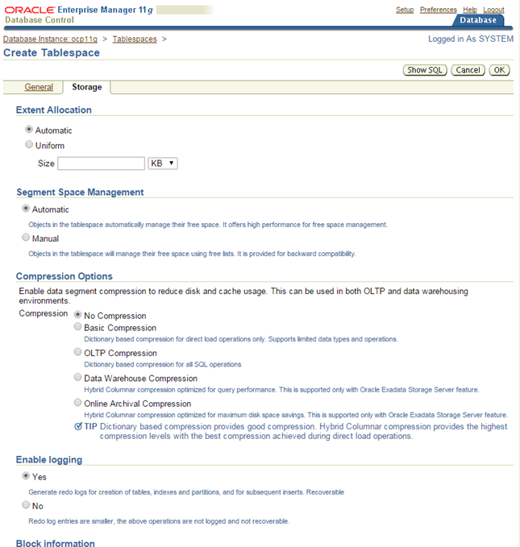Рисунок 5-6 Дополнительные параметры создания табличного пространства
Когда используется локальное управление экстентами, возможно включить функционал согласно которому все экстенты в табличном пространстве будут одного размера. Также доступны опции сжатия, логирования.
Пример команды создания табличного пространства выполненной в SQL* Plus показан на рисунке 5-7.
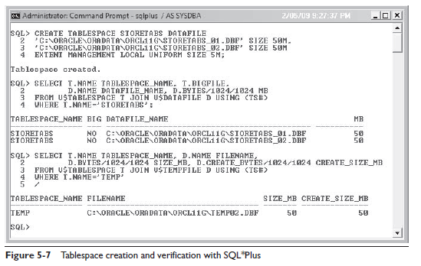
Табличное пространство STORETABS состоит из двух файлов данных, оба без автоинкремента. Единственное различие от команды по умолчанию это указание размера extent-а в 5 МБ. Первый запрос на рисунке показывает что файлы не большие иначе нельзя было бы создать два файла данных. Второй запрос на рисунке отображает информацию о табличном пространстве TEMP, используемом для хранения временных объектов. Важно понимать что временное табличное пространство использует временные файлы, а не файлы данных. Временные файлы перечислены в пресдатвлении V$TEMPFILE и DBA_TEMP_FILES, когда файлы данных перечислены в V$DATAFILE и DBA_DATA_FILES. Также важно отметить что V$ и DBA показывают разную информацию. В V$TABLESPACE находится информация является ли табличное пространтсво «большим» и в V$TEMPFILE (или V$DATAFILE) размер файлов. Этой информации нет в представлениях DBA. Но представления DBA содержат детальную информацию о экстентах и сегментах. Разная информация доступна либо там либо там, так как некоторая информация хранится в файле контроле (и доступна только в V$ представлениях), а другая хранится в словаре данных (и видима в DBA представлениях). Остальная информация дублируется.

Изменение табличных пространств
Изменения происходящие над табличным пространством после создания обычно
- Переименование
- Включение выключение (online/offline)
- Переключение в режим только-чтение и обратно
- Изменение размера
- Изменение уровня препупреждений

Переименование табличного пространтсва и его файлов
Синтаксис команды

ALTER TABLESPACE tablespaceoldname RENAME TO tablespacenewname;
Синтаксис очень прост но выполнение команды может доставить проблемы в будущем. Множество установок полагаются на название файлов чтобы соотносить файлы данных с табличными пространствами. На наших примерах видно что просто доавляется имя табличного пространства в имя файла и доабвляется номер. Oracle всё равно: взаимосвязь определяется нормерами табличных пространств и файлов. Эти номера доступны в столбцах TS# представления V$TABLESPACE и FILE# представления V$DATAFILE. Если вы зависите от названий, тогда вам нужно так переименовать файлы. Табличное пространство может быть переименовано в любое время, в том время как файлы можно переименовать только когда они не используются (offline). Это необходимо так как файлы переименовываются и на уровне операционной системы и все дескрипторы станут невалидными. Рисунок 5-8 показывает пример такого процесса над табличным пространством созданным на рисунке 5-7.
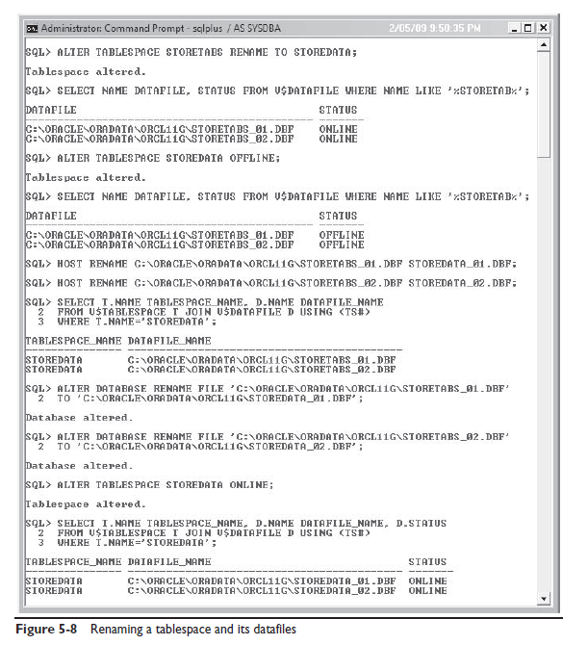
Первая команда изменяет имя табличного пространства. Это самая легкая часть. Затем табличное пространство выключается, и выполняются команды операционной среды переименовать файлы. Затем две команды ALTER DATABASE изменяют имена файлов в файле контроля, и Oracle сможет их найти. И наконец табличное пространство включается.

Включение и выключение табличного пространтсва (Online/Offline)
Включенным табличным пространством является пространство готовое к использованию; выключенное табличное пространство определено в словаре данны и файле контроля, но его нельзя использовать. Табличное пространтсво может быть включенным, но один или несколько файлов данных внутри него могут быть выключены. Такая ситуация может привести к неожиданным результатам и следует избегать её возникновения.
Синтаксис для выключения табличного пространства
ALTER TABLESPACE tablespacename OFFLINE [NORMAL|IMMEDIATE|TEMPORARY]
Обычное выключение (NORMAL – значение по умолчанию) запустит создание контрольной точки для всех файлов данных этого пространства. Все грязные буфферы в кэше которые содержат блоки из табличного пространтсва будут записаны в файлы данных и табличное пространство и файлы данных будут выключены.
Режим IMMEDIATE выключает табличное пространтсво и файлы данных сразу, без очищения буфера. Это значит что файлы данных станут повреждёнными (не содержат подтверждённые изменения) и необходимо будет восстанавливать их состояние (путём чтения и применения лога изменений) перед тем как можно будет их включить. Этот режим стоит использовать только если файлы были повреждены и контрольная точка не может быть создана.
Режим TEMPORARY создаст контрольную точку для всех файлов для которых она может быть создана и затем по порядку выключит файлы и табличное пространство. Любые повреждённые файлы будут выключены сразу. Если только один некоторые файлы были повреждёны, этот режим поможет ограничить количество файлов которые надо восстанавливать.

Режим только-чтения (Read only)
Чтобы понять эффект режима только чтения изучите рисунок 5-9. Синтаксис команды говорит сам за себя
ALTER TABLESPACE tablespacename [READONLY|READ WRITE];
После перевода в режим только-чтения, объекты не могут быть созданы используя DML команды. Но они могут быть удалены. Выглядит нелогично но давайте подумаем. Удаление таблицы на самом деле не выполняет каких-либо действий над таблицей. Это транзакция над словарём данных, которая удаляет строки описывающие таблицу и её столбцы; словарь данных находится в табличном пространстве SYSTEM и оно не только для чтения. Создание таблицы в пространстве находящемся в режиме только для чтения также будет неуспешно, так как кроме DDL запроса должно выделиться физическое место для первого экстента таблицы (если не включен deferred segment creation. Если включен то место не будет выделяться и запрос выполниться успешно, однако при попытке добавить строки в созданную таблицу будет ошибка).
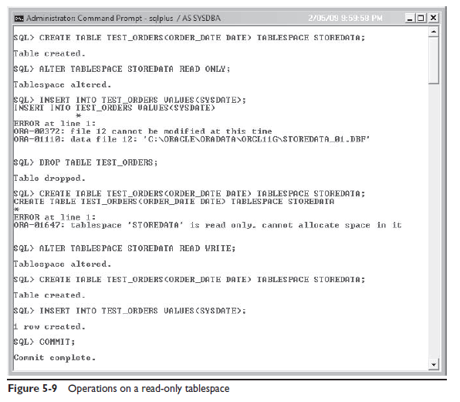

Изменение размера табличного пространста
Размер табличного пространства может быть изменён как добавлением файлов данных в него так и изменением размера существующих файлов. Файлы данных могут быть увеличены автоматически при необходимости если была указана опция AUTOEXTEND при создании. Иначе вам придётся делать это вручную используя команду ALTER DATABASE
ALTER DATABASE DATAFILE filename RESIZE n [M|G|T]
M G и T это мегабайт, гигабайт и терабайт соответсвенно.
Рассмотрим пример
alter dtabase datafile ‘/oradata/users_02.dbf’resize 10m;
Из команды вы не знаете станет ли файл больше или меньше. Размер может быть увеличен только если в файловой системе достаточно свободного места. Уменьшение размера возможно только если внутри файла сущесвует достаточно места не выделенного под сегменты.
Для того чтобы добавить новый файл в табличному пространству выполняется команда
ALTER TABLESPACE tablespacename ADD DATAFILE ‘filename’ SIZE 50m;
Параметр AUTOEXTEND можно указать при создании или включить позже выполнив команду
alter database datafile ‘filename’ autoextend on next 50m maxsize 2g;
Результатом выполнения команды будет автоматическое увеличение файла на 50 МБ до достижения максимального размера в 2 ГБ.

Изменение уровня предупреждений
Процесс MMON экземпляра практически в режиме реального времени наблюдает за свободным местом в табличных пространствах. Если табличное пространтсво заполняется до определённого уровня MMON создаёт предупреждение. Уровень по умолчанию для создания предупреждения – 85%, для создания критического предупреждения – 97%. Увидить эти предупреждения можно по разному, самый лёгкий способ — посмотреть на домашнуюю страницу Database Control.
Чтобы посмотреть или изменить эти значения в Database Control можно выбрать Tablespace на вкладкe Server и нажать EDIT. Затем в окне управления пространством перейти на вкладку Thresholds. На рисунке 5-10 показан пример для пространства EXAMPLE.
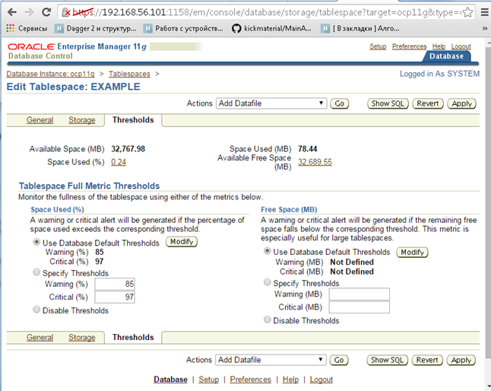Рисунок 5-10 Окно управления предупреждениями
На этом рисунке “Available Space” указано как 32Гб. Что полностью неверно, так как выделенное место как видно на рисунке 5-3 всего 100МБ. Это происходит так как включен AUTOEXTENSION. Если AUTOEXTEND указан для файла и не установленм MAXSIZE, тогда файл может увеличиваться до платформо-зависимого ограничения, в нашем случае 32 ГБ. Конечно это не значит что у системы есть место для таких файлов. Система предупреждения рассчитыает лимиты и использует максимально допустимый размер файла как основу для вычисления, и это абсолютно быссмесленно если у вас включен AUTOEXTEND и не указан MAXSIZE.
Становится понятно что при использовании автоматического управления размером желательно указывать максимальное значение. Это можно сделать и Database Control или командой ALTER DATABASE.

Удаление табличных пространств
Для удаления табличного пространтсва используется команда

DROP TABLESPACE tablespacename [INCLUDING CONTENTS [AND DATAFILES]];

Если не указано INCLUDING CONTENS то удаление не выполнится если существуют объекты в табличном пространстве. Используя этот параметр вы указываете Oracle вначале удалить все объекты, а затем удалить табличное пространство. И даже эта команда может быть выполнена неуспешно если например в табличном пространстве создана таблица родитель для внешнего ключа таблицы созданной в другом табличном пространстве.
Если не указано AND DATAFILES тогда табличное пространство и его содержимое будет удалено однако файлы данных не будут удалены с диска. Oracle не будет знать ничего об этих файлах после удаления табличного пространства и файлы можно будет удалить только командами операционной системы.

Oracle Managed Files (OMF)
Использование OMF должно избавить DBA от необходимости знать что-либо о файловой системе. Создание файлов БД может быть полностью автоматическим. Для включения OMF необходимо установить параметры экземпляра

DB_CREATE_FILE_DEST
DB_CREATE_ONLINE_LOG_DEST_1
DB_CREATE_ONLINE_LOG_DEST_2
DB_CREATE_ONLINE_LOG_DEST_3
DB_CREATE_ONLINE_LOG_DEST_4
DB_CREATE_ONLINE_LOG_DEST_5
DB_RECOVERY_FILE_DEST

Параметр DB_CREATE_FILE_DEST определяет путь по умолчанию дял файлов данных. Параметры DB_CREATE_ONLINE_LOG_DEST_n указывают путь файла текщих логов. Параметр DB_RECOVERY_FILE_DEST определяет путь к файлам архивных логовов и резервных копий. OMF будет использовать эти пути и создавать файлы со сгенерированными именами и (по умолчанию) устанавливать размер файлов. При включенном OMF всё равно можно указать имя вручную при создании табличного пространства.

- Словарь. Таблицы и представления словаря. Публичные синонимы. Параметры инициализации.
- Таблицы. Виды таблиц. Врéменные таблицы. Типы данных.
- Создание, уничтожение и изменение таблиц (CREATE, ALTER, DROP TABLE). Метаданные. Комментарии. Псевдостолбцы. ROWID. ROWNUM. DUMP, NVL др. функции. Таблица Dual.
- Индексы.
- Пакет DBMS_METADATA и его использование.

Просмотры метаданных
Общее количество этих представлений зависит от версии Oracle, но в 1000-диапазоне.
Основные встроенных виды обращающихся Oracle RDBMS таблицы словаря данных мало, и заключаются в следующем:
- ALL_OBJECTS - список всех объектов в текущей базе данных, которые доступны для текущего пользователя;
- ALL_TABLES - список всех таблиц в текущей базе данных, которые доступны для текущего пользователя;
- ALL_VIEWS - перечень всех видов в текущей базе данных, которые доступны для текущего пользователя;
- ALL_TAB_COLUMNS - список всех столбцов в базе данных, которые доступны для текущего пользователя;
- ALL_ARGUMENTS - перечисляет аргументы функций и процедур, которые доступны для текущего пользователя;
- ALL_ERRORS - список описаний ошибок на всех хранимых объектов (представления, процедуры, функции, пакеты и упаковки тела), которые доступны для текущего пользователя;
- ALL_OBJECT_SIZE - для обеспечения обратной совместимости с Oracle версии 5;
- ALL_PROCEDURES - (от Oracle 9 и выше) перечислены все функции и процедуры (наряду с соответствующими свойствами), которые доступны для текущего пользователя;
- ALL_SOURCE - описывает текст (то есть PL / SQL) источник хранимых объектов, доступных для текущего пользователя;
- ALL_TRIGGERS - список всех триггеров, доступных для текущего пользователя.
Кроме того, существует эквивалентные виды префикса «Пользователь_», которые показывают только объекты, принадлежащие текущим пользователем (т.е. более ограниченный вид метаданных) и приставка «DBA_», которые показывают все объекты в базе данных (то есть неограниченный глобальный вид метаданных экземпляр базы данных). Естественно, что доступ к представлениям метаданных «DBA_» требует особых привилегий.

Пример 1: нахождение таблиц
Найти все таблицы, которые имеют PATTERN в имени таблицы
SELECT Owner AS Schema_Name, Table_Name
FROM All_Tables
WHERE Table_Name LIKE '%PATTERN_TO_FIND%'
ORDER BY Owner, Table_Name;

Пример 2: найти столбцы
Найти все таблицы, которые имеют по крайней мере один столбец, который соответствует определенному шаблону в имени столбца
SELECT Owner AS Schema_Name, Table_Name, Column_Name
FROM All_Tab_Columns
WHERE Column_Name LIKE '%PATTERN%'
ORDER BY 1,2,3;

Пример 3: подсчет строк столбцов
Оценить общее количество строк во всех таблицах , содержащих имя столбца , который соответствует PATTERN (это SQL * Plus определенный сценарий)
COLUMN DUMMY NOPRINT
COMPUTE SUM OF NUM_ROWS ON DUMMY
BREAK ON DUMMY
SELECT
NULL DUMMY,
T.TABLE_NAME,
C.COLUMN_NAME,
T.NUM_ROWS
FROM
ALL_TABLES T,
ALL_TAB_COLUMNS C
WHERE
T.TABLE_NAME = C.TABLE_NAME
AND C.COLUMN_NAME LIKE '%PATTERN%'
AND T.OWNER = C.OWNER
ORDER BY T.TABLE_NAME;
Обратите внимание, что NUM_ROWS записывает количество строк, которые были в таблице, когда (и если) это было в прошлом анализировали. Это, скорее всего, отличаться от фактического количества строк в настоящее время в таблице.

Пример 4: найти столбцы просмотреть
Найти вид столбцов
SELECT TABLE_NAME,
column_name,
decode(c.DATA_TYPE,
'VARCHAR2',
c.DATA_TYPE || '(' || c.DATA_LENGTH || ')',
'NUMBER',
DECODE(c.data_precision,
NULL,
c.DATA_TYPE,
0,
c.DATA_TYPE,
c.DATA_TYPE || '(' || c.data_precision || DECODE(c.data_scale,
NULL,
')',
0,
')' ,
', ' || c.data_scale || ')')),
c.DATA_TYPE) data_type
FROM cols c, obj o
WHERE c.TABLE_NAME = o.object_name
AND o.object_type = 'VIEW'
AND c.table_name LIKE '%PATTERN%'
ORDER BY c.table_name, c.column_id;
Предупреждение: Это неполное по отношению к нескольким типам данных, включая CHAR, VARCHAR и метку времени и использует очень старые, устаревшие взгляды словаря, к оракулу 5.

Использование подчеркивания в именах таблиц и столбцов
Подчеркивание это специальный SQL шаблон матч одного символа и должны быть экранированы , если вы на самом деле ищет символ подчеркивания в LIKE предложении запроса.
Просто добавьте следующее после LIKE заявления:
ESCAPE '_'
И тогда каждый буквальное подчеркивание должна быть двойным подчеркиванием: __
пример
LIKE '%__G' ESCAPE '_'

Oracle реестр метаданных
Продукт Oracle Oracle Enterprise Metadata менеджер (EMM) является ISO / IEC 11179 совместимый реестр метаданных . Он хранит метаданные вводить в согласованном формате , который может быть использован для публикации метаданных . В январе 2006 года EMM была доступна только через Oracle консультационных услуг.

- Многоверсионные данные.
- Основные команды SQL*Plus.
- Основы работы с SQL Developer.
- Управление таблицами (метаданные, сведения о таблице, о её столбцах и пр.).
- Запросы SQL. Подзапросы. Коррелированные подзапросы. Переменные связи. Группирование и упорядочение. Агрегирующие функции. Фраза HAVING. Операторы EXISTS, ALL, SOME.
- Соединения таблиц по равенству и не по равенству. Внешние соединения.
- Иерархические структуры в Oracle.
- Функции SQL, однострочные и многострочные. Типы данных. Дата и время. %TYPE и %ROWTYPE. Пользовательские функции.
- Обобщенные табличные выражения. Фраза WITH. Рекурсия.
- Последовательности. Метаданные последовательностей.
- Представления. Метаданные представлений.
- Словарь данных. Его структура. Использование для генерации скриптов SQL. Спулинг.
- Команды манипулирования данными (INSERT, UPDATE, DELETE). ROWID.
- Транзакции. Команды COMMIT, ROLLBACK. Точки останова SAVEPOINT. Уровни изолированности пользователей. Блокировки.
- Транзакции read only, read write, serialуzable и автономные.
- Пользователи и схемы. Децентрализованная система защиты данных. Системные и
объектные привилегии. Роли. Профили. Создание пользователей и управление ими.
Метаданные пользователей.
- Аналитические функции. Фразы разбиения, упорядочения и окна.
- Виды аналитических функций. (ранжирования, оконные, итоговые, статистические). Интервалы. Подсчёт долей.
- GROUPING. GROUPING SETS. CUBE. ROLLUP. LISTAGG.
- Многомерная модель данных. Фраза MODEL. Фразы MEASURE, DIMENSION, RULES, PARTITION BY.
- PL\SQL. Типы данных. Метки. Блоки. Вложенные блоки. Переменные, константы, присваивания. Внешние переменные. Копирование типов данных
- PL\SQL. Хранимые процедуры и функции.
- Исключительные ситуации. Четыре вида ИС. Как декларируются, возбуждаются и обрабатываются ИС. Пользовательские ИС.
- PL\SQL.Пакеты. Структура пакета. Заголовок и тело. Одноразовые процедуры. dbms_output. dbms_metadata.
- PL\SQL. Курсоры явные и неявные. Работа с ними. Параметры. Метаданные.
- Курсорный FOR.
- Настройка SQL. Оптимизаторы. Планы исполнения. Подсказки. Сбор статистик. Невидимые индексы. Виртуальные столбцы. Измерение времени исполнения.
- Триггеры, их типы. События. Работа с триггерами. Мутирующие таблицы. Метаданные триггеров.
- Темпоральные данные в табличных моделях данных. Flashback.

Необходимо уметь работать в SQL*Plus и SQL Developer.
Учтите, что на все хранимые объекты вы должны уметь находить их метаданные.

